第一部分

验收监测报告

巢湖市荣达塑业有限公司年产9000万件家电塑料配件生产线扩建项目（阶段性）竣工环境保护验收监测报告表

建设单位：巢湖市荣达塑业有限公司
二零二五年八月

目 录
表一 验收执行标准 1
表二 项目建设情况 5
表三 主要污染源、污染物处理和排放 17
表四 建设项目环境影响报告表主要结论及审批部门审批决定 23
表五 验收监测质量保证及质量控制 32
表六 验收监测内容 35
表七 验收监测结果 37
表八 验收监测结论 44
建设项目竣工环境保护“三同时”验收登记表 44

附图附件
附图1 项目地理位置图
附图2 项目周边环境图
附图3 厂区总平面布置图及雨污管网图
附图4 监测点位示意图
附图5 现场监测照片
附件1 环评批复
附件2 危险废物委托处置合同
附件3 排污许可证
附件4 应急预案备案表
附件5 用水说明
附件6 承诺函
附件7 检测报告

表一
建设项目名称 | 年产9000万件家电塑料配件生产线扩建项目（阶段性验收）
建设单位名称 | 巢湖市荣达塑业有限公司
建设项目性质 | 新建¨ 改扩建þ 技改¨ 迁建¨
建设地点 | 安徽省合肥市安徽巢湖经济开发区半汤大道与裕丰路交口东北角
主要产品名称 | 家电塑料配件
设计生产能力 | 年产9000万件家电塑料配件
实际生产能力 | 年产6524.9万件家电塑料配件
建设项目环评时间 | 2025年5月 | 开工建设时间 | 2025年5月
调试时间 | 2025年6月 | 验收现场监测时间 | 2025年7月2日~7月3日
环评报告表  审批部门 | 合肥市生态环境局 | 环评报告表  编制单位 | 安徽碧清环境科技有限责任公司
环保设施设计单位 | 上海揽月环保科技有限公司 | 环保设施施工单位 | 安徽省蓝之润环保科技有限公司
投资总概算 | 1200万元 | 环保投资总概算 | 20万元 | 比例 | 1.67%
实际总概算 | 1000万元 | 环保投资 | 20万元 | 比例 | 2%
验收监测依据 | （1）《中华人民共和国环境保护法》，2014年4月24日修订通过，2015年1月1日起施行；  （2）《中华人民共和国水污染防治法》，2017年6月27日修正通过，2018年1月1日起施行；  （3）《中华人民共和国噪声污染防治法》，2021年12月24日通过，2022年6月5日起施行；  （4）《中华人民共和国大气污染防治法》，2018年10月26日修正通过；  （5）《中华人民共和国固体废物污染环境防治法》，2020年4月29日修订通过，2020年9月1日起施行；  （6）《中华人民共和国土壤污染防治法》，2018年8月31日通过，2019年1月1日起施行；  （7）《中华人民共和国清洁生产促进法》，根据2012年2月29日第十一届全国人民代表大会常务委员会第二十五次会议《关于修改〈中华人民共和国清洁生产促进法〉的决定（决定自2012年7月1日起施行）》修正；  （8）《国务院关于修改〈建设项目环境保护管理条例〉的决定》（国务院令第682号）；  （9）《建设项目竣工环境保护验收暂行办法》，国环规环评[2017]4号，原环境保护部；  （10）安徽省环境保护条例，安徽省第十四届人民代表大会常务委员会第十二次会议修改，自2024年11月26日起施行；  （11）《建设项目竣工环境保护验收技术指南 污染影响类》（生态保护部公告 2018年 第9号）；  （12）生态环境部 关于印发《污染影响类建设项目重大变动清单（试行）》的通知，环办环评函〔2020〕688号，2020年12月13日；  （13）安徽碧清环境科技有限责任公司《巢湖市荣达塑业有限公司年产9000万件家电塑料配件生产线扩建项目环境影响报告表》，2025年5月；  （14）“关于巢湖市荣达塑业有限公司年产9000万件家电塑料配件生产线扩建项目环境影响报告表审批意见的函”，合肥市生态环境局，环建审﹝2025﹞13010号，2025年5月12日。
验收监测评价标准、标号、级别、限值 | 1、废气排放  本项目有组织排放的非甲烷总烃、苯乙烯、丙烯腈、甲苯执行《固定源挥发性有机物综合排放标准 第6部分：其他行业》（DB34/ 4812.6-2024）中表1、表2排放限值；颗粒物、1,3-丁二烯、乙苯参照执行《合成树脂工业污染物排放标准》（GB31572-2015，含2024年修改单）中大气污染物特别排放限值要求；臭气浓度排放执行《恶臭污染物排放标准》（GB14554-93）表2中限值。危废库废气执行《大气污染物综合排放标准》（GB16297-1996）表2中限值。具体见下表：  表1-1 大气污染物有组织排放控制标准  无组织非甲烷总烃、颗粒物、甲苯厂界排放浓度参照执行《合成树脂工业污染物排放标准》（GB31572-2015，含2024年修改单）表9中标准，无组织丙烯腈厂界排放浓度执行《固定源挥发性有机物综合排放标准 第6部分：其他行业》（DB34/ 4812.6-2024）中表5排放限值，无组织苯乙烯、臭气浓度参照执行《恶臭污染物排放标准》（GB14554-93）标准限值，厂内无组织非甲烷总烃执行《固定源挥发性有机物综合排放标准 第6部分：其他行业》（DB34/ 4812.6-2024）中表4排放限值。具体见下表：  表1-2 大气污染物无组织排放标准  2、废水排放  本项目食堂废水经隔油池处理后汇同生活污水经化粪池预处理后与间接冷却循环外排水一同排放至市政污水管网，接入巢湖花山污水处理厂集中处理后，尾水排入汤河。项目废水排放应达到花山污水处理厂接管要求，未规定的部分执行《污水综合排放标准》（GB 8978-1996）三级标准，排放至巢湖花山污水处理厂处理，尾水排放满足《巢湖流域城镇污水处理厂和工业行业主要水污染物排放限值》（DB34/2710-2016）表2中城镇污水处理厂Ⅰ标准（未规定的参考《城镇污水处理厂污染物排放标准》（GB 18918-2002）一级A标准）。具体标准值详见下表：  表1-3 污水排放标准 单位：除pH外，mg/L  3、噪声排放  营运期噪声执行《工业企业厂界环境噪声排放标准》（GB12348-2008）3类标准，详见下表。  表1-4工业企业厂界环境噪声排放标准 单位：dB(A)  4、固体废物污染控制标准  一般固废存放参照执行《一般工业固体废物贮存和填埋污染控制标准》（GB18599-2020）；危险废物贮存执行《危险废物贮存污染控制标准》（GB18597-2023）。  5、总量控制指标  全厂有组织污染物排放量为：颗粒物0.394t/a，VOCs0.633t/a。
  污染物 | 排放浓度(mg/m³) | 排放高度  （m） | 排放速率（kg/h） | 采用标准
  非甲烷总烃 | 40 | 15 | 1.6 | 《固定源挥发性有机物综合排放标准 第6部分：其他行业》（DB34/ 4812.6-2024）
  苯乙烯 | 20 | 15 | / | 《固定源挥发性有机物综合排放标准 第6部分：其他行业》（DB34/ 4812.6-2024）
  丙烯腈 | 5 | 15 | / | 《固定源挥发性有机物综合排放标准 第6部分：其他行业》（DB34/ 4812.6-2024）
  甲苯 | 15 | 15 | / | 《固定源挥发性有机物综合排放标准 第6部分：其他行业》（DB34/ 4812.6-2024）
  1,3-丁二烯 | 1 | 15 | / | 《合成树脂工业污染物排放标准》（GB31572-2015，含2024年修改单）
  乙苯 | 50 | 15 | / | 《合成树脂工业污染物排放标准》（GB31572-2015，含2024年修改单）
  颗粒物 | 20 | 15 | / | 《合成树脂工业污染物排放标准》（GB31572-2015，含2024年修改单）
  臭气浓度 | 2000（无量纲） | 15 | / | 《恶臭污染物排放标准》（GB14554-93）
  非甲烷总烃 | 120 | 15 | 10 | 《大气污染物综合排放标准》（GB16297-1996）
  注：根据《合成树脂工业污染物排放标准》（GB31572-2015，含2024年修改单），单位产品非甲烷总烃排放量≤0.3kg/t 产品。
  污染物名称 | 监测点位 | 排放监控浓度限值（mg/m³） | 采用标准
  非甲烷总烃 | 企业边界 | 4.0 | 《合成树脂工业污染物排放标准》（GB31572-2015，含2024年修改单）
  颗粒物 | 企业边界 | 1.0 | 《合成树脂工业污染物排放标准》（GB31572-2015，含2024年修改单）
  甲苯 | 企业边界 | 0.8 | 《合成树脂工业污染物排放标准》（GB31572-2015，含2024年修改单）
  苯乙烯 | 企业边界 | 5.0 | 《恶臭污染物排放标准》(GB14554-93)
  臭气浓度 | 企业边界 | 20（无量纲） | 《恶臭污染物排放标准》(GB14554-93)
  丙烯腈 | 企业边界 | 0.20 | 《固定源挥发性有机物综合排放标准 第6部分：其他行业》（DB34/ 4812.6-2024）
  非甲烷总烃 | 在厂房外设置监控点 | 6  （监控点处1h平均浓度值） | 《固定源挥发性有机物综合排放标准 第6部分：其他行业》（DB34/ 4812.6-2024）
  非甲烷总烃 | 在厂房外设置监控点 | 20  （监控点处任意一次浓度值） | 《固定源挥发性有机物综合排放标准 第6部分：其他行业》（DB34/ 4812.6-2024）
  排放标准 | pH | COD | BOD5 | SS | 氨氮 | 动植物油
  花山污水处理厂接管要求 | 6-9 | 450 | 200 | 200 | 30 | /
  GB 8978-1996三级标准 | 6-9 | 500 | 300 | 400 | / | 100
  本项目排放标准 | 6-9 | 450 | 200 | 200 | 30 | 100
  DB 34/2710-2016城镇污水  处理厂I标准 | 6~9 | 40 | / | / | 2（3） | /
  GB 18918-2002一级A类标准 | 6~9 | 50 | 10 | 10 | 5（8） | 1
  花山污水处理厂出水标准 | 6~9 | 40 | 10 | 10 | 2（3） | 1
  类别 | 昼间 | 夜间
  《工业企业厂界环境噪声排放标准》（GB12348-2008）中3类标准 | 65 | 55

表二
一、工程建设内容
由于企业自身发展需要，项目现有产能已不能满足生产订单需求。为满足企业自身生产需求，巢湖市荣达塑业有限公司投入1200万元利用现有注塑车间，增加注塑机31台，建设“年产9000万件家电塑料配件生产线扩建项目”。同时由于场地限制，现有厂区较为拥挤，不能满足扩建后的生产需求，已将现有3#车间作为原辅料仓库，3#车间已建的“年产400万块洗衣机配套配重块项目”迁建至其他厂区。本次扩建项目建设完成后，可新增年产9000万件家电塑料配件的生产能力。
本项目于2024年11月14日取得安徽巢湖经济开发区经贸发展局项目备案表（2308-340164-04-05-328097）。随后，委托安徽碧清环境科技有限责任公司编制了《年产9000万件家电塑料配件生产线扩建项目环境影响报告表》；2025年5月12日，取得合肥市生态环境局审批意见的函（环建审﹝2025﹞13010号）。巢湖市荣达塑业有限公司于2025年7月4日已变更取得固定污染源排污登记回执，登记编号为：91340100771119069Y001X。且本公司已制定环境应急预案，并于2024年8月21日完成备案，备案编号为34018100600-2024-025-L。
项目实际总投资约1000万元，其中环保投资20万元，占总投资的2%。本项目于2025年5月开工建设，2025年6月调试。目前已设置29台注塑机，项目建成后，年产6524.9万件家电塑料配件。故本次验收为年产9000万件家电塑料配件生产线扩建项目阶段性验收。
山东中环检验检测有限公司于2025年7月2日~7月3日对该项目进行了现场监测。
2、地理位置及平面布置
巢湖市荣达塑业有限公司位于安徽省合肥市安徽巢湖经济开发区半汤大道与裕丰路交口东北角。项目所在厂区东侧为巢湖新艺钢化玻璃有限公司，南侧为半汤大道，西侧隔裕丰路为安徽海容电源动力有限公司，北侧为合肥金晋业实业有限公司。本项目利用原有厂房进行扩建，生产厂房东侧及西侧设置生产区，主要布设29台注塑机，厂区东侧生产车间内设置有3台搅拌机及3台破碎机。项目地理位置见附图1，总平面布置图见附图3。
3、项目建设内容
项目实际建设内容与环评及其批复要求建设内容一览表详见表2-1。根据表2-1，本次为阶段性验收（注塑机比环评少11台），本次验收的主体工程、辅助工程、储运工程及环保工程等均建设完成，基本满足环评及其批复文件的要求。
表2-1 本项目主要工程内容组成一览表
工程类别 | 单项  工程名称 | 环评设计扩建工程内容及规模 | 实际扩建工程内容及规模 | 备注
主体工程 | 1#车间 | 位于厂区东南部，1层钢结构厂房，南北走向，长70m，宽48m，平均高度7m，建筑面积约为3360m²。新建密闭注塑间（A区建筑面积约980m²，B区建筑面积约1260m²）和集中加工区（建筑面积约1120m²），车间设40台注塑机。年产9000万件家电塑料配件。 | 位于厂区东南部，1层钢结构厂房，南北走向，长70m，宽48m，平均高度7m，建筑面积约为3360m²。新建密闭注塑间（A区建筑面积约980m²，B区建筑面积约1260m²）和集中加工区（建筑面积约1120m²），车间设29台注塑机。年产6524.9万件家电塑料配件。 | 注塑机比环评少11台，本次为阶段性验收
主体工程 | 搅拌破碎车间 | 位于1#车间东侧，1层钢结构厂房，南北走向，长24m，宽4m，高3m，建筑面积约96m²，设置3台破碎机、2台搅拌机。 | 位于1#车间东侧，1层钢结构厂房，南北走向，长24m，宽4m，高3m，建筑面积约96m²，设置3台破碎机、3台搅拌机。 | 搅拌机比环评多1台，2用1备
主体工程 | 3#车间 | 3#车间改建为成品仓库，现有“年产400万块洗衣机配重块项目”设备全部拆除，另行办理迁建手续。 | 实际为成品仓库 | 与环评一致
储运工程 | 原料堆场 | 拆除搬迁。改建为组装区，建筑面积约1000m²，用于注塑件的手工组装 | 实际为组装区，建筑面积约1000m²，用于注塑件的手工组装 | 与环评一致
储运工程 | 水泥筒仓 | 拆除搬迁。改建为半成品仓库，建筑面积360m²，用于半成品的暂存 | 实际为半成品仓库，建筑面积360m²，用于半成品的暂存 | 与环评一致
储运工程 | 原料区 | 原料库全部搬至1#车间外南侧，建筑面积700m²，用于塑料原料的暂存 | 原料库全部搬至1#车间外南侧，建筑面积700m²，用于塑料原料的暂存 | 与环评一致
储运工程 | 成品区 | 成品库全部搬至3#车间内，建筑面积3170m²，用于成品的存储。 | 成品库全部搬至3#车间内，建筑面积3170m²，用于成品的存储。 | 与环评一致
储运工程 | 辅材库 | 位于厂区南侧，用于包材及辅材的存储。 | 位于厂区南侧，用于包材及辅材的存储。 | 与环评一致
辅助工程 | 食堂 | 位于厂区南侧，占地面积20m²。 | 位于厂区南侧，占地面积20m²。 | 与环评一致
辅助工程 | 办公区 | 位于2#车间南侧，占地面积约450m²。 | 位于2#车间南侧，占地面积约450m²。 | 与环评一致
公用工程 | 供电 | 依托园区供电系统，由市政电网供给。新增用电量150万kWh。 | 依托园区供电系统，由市政电网供给。新增用电量130万kWh。 | 阶段性验收，用电量减少
公用工程 | 供水 | 市政供水。新增年用水量2040t/a。 | 市政供水。新增年用水量1500t/a。 | 阶段性验收，用水量减少
公用工程 | 排水 | 食堂废水、生活污水经隔油池、化粪池处理，汇同冷却循环水排入市政污水管网，经花山污水处理厂处理后，尾水排入汤河。项目新增排水量792t/a。 | 食堂废水、生活污水经隔油池、化粪池处理，汇同冷却循环水排入市政污水管网，经花山污水处理厂处理后，尾水排入汤河。项目新增排水量504t/a。 | 阶段性验收，新增排水量减少
环保工程 | 废气治理 | 新建密闭注塑间、二级活性炭吸附装置，注塑废气经密闭收集后通过2套二级活性炭吸附装置处理，尾气由1根15m高排气筒（DA003）排放。 | 注塑废气经集气罩收集后通过2套二级活性炭吸附装置处理，尾气由1根15m高排气筒（DA003）排放。 | 集气罩收集废气，注塑车间门窗关闭，污染物达标排放
环保工程 | 废气治理 | 新增一套除尘设备，破碎工序产生的粉尘经集气罩收集，通过一套布袋除尘装置处理后由1根15m高排气筒（DA004）排放。 | 破碎工序产生的粉尘经集气罩收集，通过一套布袋除尘装置处理后由1根15m高排气筒（DA004）排放。 | 与环评一致
环保工程 | 废气治理 | 危废库废气经管道收集至二级活性炭装置处理，尾气由1根15m高排气筒（DA005）排放。 | 危废库废气经管道收集至二级活性炭装置处理，尾气由1根15m高排气筒（DA005）排放。 | 与环评一致
环保工程 | 废水治理 | 依托现有排水管道。食堂废水、生活污水经隔油池、化粪池处理，汇同冷却循环水排入市政污水管网，经花山污水处理厂处理后，尾水排入汤河。 | 依托现有排水管道。食堂废水、生活污水经隔油池、化粪池处理，汇同冷却循环水排入市政污水管网，经花山污水处理厂处理后，尾水排入汤河。 | 与环评一致
环保工程 | 噪声治理 | 采用低噪设备，厂房隔声，安装减振等措施；破碎车间墙壁铺设吸音材料，破碎机转筒外包裹阻尼材料；风机采用软管连接，安装消音器，设置隔声风机房。 | 采用低噪设备，厂房隔声，安装减振等措施；破碎车间厂房隔声，破碎机转筒外包裹阻尼材料；风机采用软管连接，安装消音器，设置隔声风机房。 | 与环评一致
环保工程 | 固废治理 | 依托现有暂存设施，加快清运频次，根据危废产生量重新签订危废合同。  生活垃圾由环卫部门统一清运处置。  废包装材料，废边角料等外售物资回收部门。设置一般工业固废暂存场所一处，位于厂区东南侧，占地面积约40m²。  危险废物：废润滑油、废活性炭等收集后委托有资质单位处置，并签订危废处置协议；设危废库20m²，位于厂区东北角。 | 依托现有暂存设施，加快清运频次，已重新签订危废合同。  生活垃圾由环卫部门统一清运处置。  废包装材料，废边角料等外售物资回收部门。设置一般工业固废暂存场所一处，位于厂区东南侧，占地面积约40m²。  危险废物：废润滑油、废活性炭等收集后委托安徽浩悦生态科技有限责任公司处置（处置合同见附件2）；设危废库20m²，位于厂区东北角。 | 与环评一致

4、主要生产设备
项目为阶段性验收，环评设计设置40台注塑机，目前已设置29台注塑机。建设项目主要生产设备一览表详见下表。
表2-2 建设项目主要生产设备一览表
序号 | 设备名称 | 设备参数/  型号 | 尺寸（m） | 环评设计  扩建后数量  （台/套） | 实际扩建后数量  （台/套） | 备注
1 | 注塑机 | 1400T | 13.52×3.11 | 1 | 1 | 与环评一致
2 | 注塑机 | 1000T | 11.89×2.7 | 2 | 2 | 与环评一致
3 | 注塑机 | 800T | 10.51×2.38 | 1 | 1 | 与环评一致
4 | 注塑机 | 650T | 9.57×2.25 | 6 | 3 | 减少3台
5 | 注塑机 | 530T | 8.73×2.06 | 8 | 5 | 减少3台
6 | 注塑机 | 480T | 7.1×1.62 | 6 | 5 | 减少1台
7 | 注塑机 | 400T | 7.6*1.8 | 0 | 1 | 增加1台
8 | 注塑机 | 388T | 7.5×1.9 | 2 | 1 | 减少1台
9 | 注塑机 | 380T | 7.5×1.9 | 3 | 2 | 减少1台
10 | 注塑机 | 260T | 5.87×1.53 | 1 | 1 | 与环评一致
11 | 注塑机 | 250T | 5.2×1.85 | 1 | 1 | 与环评一致
12 | 注塑机 | 160T | 4.99×1.25 | 5 | 3 | 减少2台
13 | 注塑机 | 130T | 5.3×1.26 | 1 | 1 | 与环评一致
14 | 注塑机 | 90T | 4.2×1.18 | 3 | 2 | 减少1台
15 | 搅拌机 | / | Φ1.0 | 2 | 3 | 增加1台，2用1备
16 | 破碎机 | 55kg/h | 1.6×1.6 | 1 | 1 | 与环评一致
16 | 破碎机 | 55kg/h | 1.6×1.3 | 1 | 1 | 与环评一致
16 | 破碎机 | 55kg/h | 1.6×1.1 | 1 | 1 | 与环评一致
17 | 空压机 | / | / | 1 | 1 | 与环评一致
18 | 冷却塔 | 10m³/h | / | 1 | 1 | 与环评一致
19 | 二级活性炭吸附装置 | / | / | 1 | 1 | 与环评一致
19 | 二级活性炭吸附装置 | / | / | 1 | 1 | 与环评一致
20 | 布袋除尘器装置 | / | / | 1 | 1 | 与环评一致

二、产品方案、原辅料消耗
1、产品方案
项目为阶段性验收，项目产品方案一览表见下表。
表2-3 项目产品方案一览表
序号 | 产品名称 |  | 环评设计扩建后年产量 | 实际扩建后年产量 | 材质 | 工件最大尺寸 | 单件重量 | 备注
1 | 家电塑料配件 | 底盘 | 120万件，157.8t | 87万,114.4t | PP | 428*317*107mm | 131.5g | 均使用新塑料粒子  不外购废塑料及再生塑料
2 | 家电塑料配件 | 面框 | 50万件，52.5t | 36.2万，38t | ABS | 609*364*87mm | 105g | 均使用新塑料粒子  不外购废塑料及再生塑料
3 | 家电塑料配件 | 隔板 | 170万件，391t | 123.2万，283.4t | ABS | 571*74*8.2mm | 230g | 均使用新塑料粒子  不外购废塑料及再生塑料
4 | 家电塑料配件 | 搁架挡条 | 600万件，756t | 435万,548.1t | ABS | 408*152*80mm | 126g | 均使用新塑料粒子  不外购废塑料及再生塑料
5 | 家电塑料配件 | 小门面罩 | 400万件，288t | 290万，208.8t | ABS | 238*63*5.5mm | 72g | 均使用新塑料粒子  不外购废塑料及再生塑料
6 | 家电塑料配件 | 百叶 | 600万件，50t | 435万，36.2t | ABS | 72*63*3mm | 8.3g | 均使用新塑料粒子  不外购废塑料及再生塑料
7 | 家电塑料配件 | 底座 | 160万件，112t | 116万，81.2t | HIPS | 452*99*43mm | 70.6g | 均使用新塑料粒子  不外购废塑料及再生塑料
8 | 家电塑料配件 | 齿轮  （左右电机） | 3800万件，273.6t | 2755万，198.3t | HIPS | Φ42*16.2mm | 7.2g | 均使用新塑料粒子  不外购废塑料及再生塑料
9 | 家电塑料配件 | 齿轮  （上下扫风） | 3100万件，31t | 2247.5万，22.4t | HIPS | Φ12.6*12.7mm | 1g | 均使用新塑料粒子  不外购废塑料及再生塑料
小计 |  | PP件 | 120万件，157.8t | 87万，114.4t | /
 |  | ABS件 | 1820万件，1537.5t | 1319.4万，1114.5t
 |  | HIPS件 | 7060万件，416.6t | 5118.5万，301.9t
总计 |  |  | 9000万件，2111.9t | 6524.9万，1530.8t

2、主要原辅料消耗
项目为阶段性验收，项目主要原辅材料及资源能源消耗量及原辅料理化性质见下表。
表2-4 项目主要原辅材料及能源消耗一览表
序号 | 种类 | 名称 | 本次扩建项目年耗量 | 实际年耗量 | 最大存储量 | 单位 | 包装方式 | 贮存位置 | 备注
1 | 原料 | ABS | 1537.5 | 1114.5 | 150 | t | 袋装 | 原料区 | 均不使用废塑料及再生塑料
2 | 原料 | PP | 157.8 | 114.4 | 10 | t | 袋装 | 原料区 | 均不使用废塑料及再生塑料
3 | 原料 | HIPS | 416.6 | 301.9 | 25 | t | 袋装 | 原料区 | 均不使用废塑料及再生塑料
4 | 原料 | 色母 | 16 | 11 | 1.5 | t | 袋装 | 原料区 | /
5 | 辅料 | 模具 | 150 | 110 | 120 | 套 | / | 1#车间 | /
6 | 辅料 | 包装材料 | 6 | 4 | 0.5 | t | / | 辅材库 | 含珍珠棉、缠绕膜、胶带等
7 | 辅料 | 脱模剂 | 9.5 | 0 | / | / | / | / | /
8 | 辅料 | 机油 | 0.6 | 0.4 | 0.2 | t | 桶装 | 化学品库 | /
备注：ABS、PP、HIPS和色母均为颗粒状；本项目不使用脱模剂。
主要原辅材料理化性质：
（1）ABS塑料
塑料ABS树脂是产量最大，应用最广泛的聚合物，它将PAN、PB、PS的各种性能有机地统一起来，兼具韧、硬、刚相均衡的优良力学性能。ABS是丙烯腈、丁二烯和苯乙烯的三元共聚物，其中A代表丙烯腈、B代表丁二烯、S代表苯乙烯。
由于具有三种组成，而赋予了其很好的性能：丙烯腈赋予ABS树脂的化学稳定性、耐油性、一定的刚度和硬度；丁二烯使其韧性、冲击性和耐寒性有所提高；苯乙烯使其具有良好的介电性能，并呈现良好的加工性。一般情况下，丙烯腈占15%~35%，丁二烯占5%~30%，苯乙烯占40%~60%，最常见的比例是A：B：S=20:30:50。
ABS具有优良的综合物理和机械性能，较好的低温抗冲击性能。尺寸稳定性。电性能、耐磨性、抗化学药性、染色性、成品加工和机械加工较好。ABS树脂耐水、无机盐、碱和酸类，不溶于大部分醇类和烃类溶剂，而容易溶于醛、酮、酯和某些氯代烃中。ABS树脂热变形温度低可燃，耐热性较差。熔融温度在217~237℃，250℃左右开始色泽变黄，270℃以上开始出现分解。
（2）聚丙烯（PP）
聚丙烯是丙烯通过加聚反应而成的聚合物。系白色蜡状材料，外观透明而轻。化学式（C3H6）n，密度为0.89～0.91g/cm³，易燃，熔点189℃，在155℃左右软化，使用温度范围为-30～140℃。在80℃以下能耐酸、碱、盐液及多种有机溶剂的腐蚀，能在高温和氧化作用下分解。聚丙烯广泛应用于服装、毛毯等纤维制品、医疗器械、汽车、自行车、零件、输送管道、化工容器等生产，也用于食品、药品包装。
聚丙烯简称PP，是一种无色、无臭、无毒、半透明固体物质。 聚丙烯是一种性能优良的热塑性合成树脂，为无色半透明的热塑性轻质通用塑料。具有耐化学性、耐热性、电绝缘性、高强度机械性能和良好的高耐磨加工性能等，这使得聚丙烯自问世以来，便迅速在机械、汽车、电子电器、建筑、纺织、包装、农林渔业和食品工业等众多领域得到广泛的开发应用。近年来，随着我国包装、电子、汽车等工业的快速发展，极大地促进了我国工业的发展。 而且因为其具有可塑性，聚丙烯材料正逐步替代木制产品，高强度韧性和高耐磨性能已逐步取代金属的机械功能。
（3）耐冲击性聚苯乙烯（HIPS）
耐冲击性聚苯乙烯是通过在聚苯乙烯中添加顺丁橡胶颗粒生产的一种抗冲击的聚苯乙烯产品。为乳白色不透明颗粒，密度为1.05g/cm³，熔融温度150~180℃，热分解温度300℃。溶于芳香烃，氯化烃，酮类（除尔酮外）和酯类。能耐许多矿物油，有机酸，碱，盐，低级醇及其水溶液，不耐沸水。HIPS是最便宜的工程塑料之一，和ABS，PC/ABS，PC相比，材料的光泽性比较差，综合性能也相对差一些。尽管HIPS的冲击强度比PS的冲击强度高出很多，但其综合性能还是不如ABS，PC/ABS等。
（4）色母
色母的全称叫色母粒，也叫色种，是一种新型高分子材料专用着色剂，亦称颜料制备物。色母主要用在塑料上。色母由颜料或染料、载体和添加剂三种基本要素所组成，是把超常量的颜料均匀载附于树脂之中而制得的聚集体，可称颜料浓缩物，所以它的着色力高于颜料本身。加工时用少量色母料和未着色树脂掺混，就可达到设计颜料浓度的着色树脂或制品。本项目使用的色母颜色主要有HIPS耐候极地白、HIPS透光极地白、ABS耐候极地白、ABS曜石黑，主要成分为钛白粉、炭黑。
3、水平衡
根据统计，本扩建项目调试生产期间日用水量约5t/d，较环评预测6.8t/d少，本项目扩建后全厂平均每天用水量约为16.552t，较环评预测18.352t/d少。主要原因为本次为阶段性验收，项目生产量不及环评预计产量，且生产过程注重节约用水，生产用水和生活用水均较环评预测少，水平衡见下图。
图2-1 本项目水平衡图（t/d）
图2-2 扩建后全厂水平衡图（t/d）
三、主要工艺流程及产污环节
本项目实际验收工艺与环评一致，未发生变更，如下所述。
- 生产工艺流程
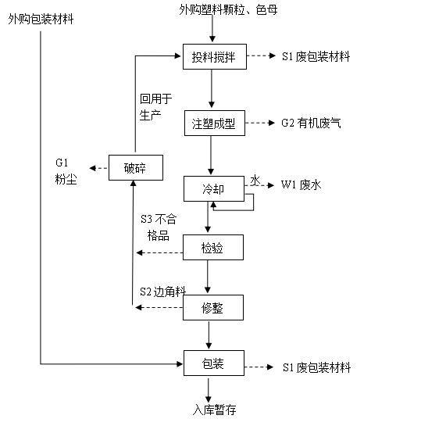
图2-3 项目生产工艺流程及产污节点图
工艺流程说明：
投料搅拌：将ABS、PP、HIPS塑料粒子、色母按配比称量好，人工拆袋后投料至搅拌机内，搅拌过程封闭，原料搅拌混合结束后通过注塑机混料系统对新鲜塑料和回收加工粒子进行均匀混合，混合过程为密闭。塑料粒子粒径较大，无粉尘产生，此过程会产生废包装材料、设备运行噪声。
注塑成型：将配比混合搅拌之后的原材料采用管道自动吸料至注塑机内，注塑机通过内部电加热将塑料加热成熔融状态，然后通过螺杆挤出注射到模具内，然后冷却（30℃）开模形成半成品，电加热温度在150~170℃，未达到树脂粒子分解温度（ABS的分解温度在250℃以上，PP的分解温度在275℃以上，HIPS的分解温度在300℃以上），但由于树脂粒子在聚合过程中有少量单体未完全聚合，在熔融过程中挥发，形成注塑有机废气，此外，还会产生机械噪声。
冷却：注塑机采用冷却水进行间接冷却，此过程会产生循环冷却定期排水。
检验、修整：对组装后的成品进行检验，剔除不合格品，同时对合格工件进行修整，去除毛边。此工序会有不合格品、边角料产生。根据业主提供的数据，废品率约为2%。
破碎：项目不外购废塑料进行生产，仅采用破碎机对不合格品、边角料进行破碎回用。此工序产生破碎粉尘，设备噪声。
包装：将合格产品进行整合包装，此工序会有废包装材料产生；
入库暂存：包装好之后的合格产品，进入厂区成品堆放区域，暂存待售。
备注：本项目仅对模具进行更换螺丝，其他维修和保养均委外处理。
四、项目变动情况
根据项目环境影响报告表及其批复要求，对照《污染影响类建设项目重大变动清单（试行）》，建设项目性质、规模、地点、采用的生产工艺、污染防治措施未发生重大改变，主要变动情况见下表。
表2-7 对照《污染影响类建设项目重大变动清单（试行）》项目变动情况一览表
名称 | 变动清单 | 环评报告表及批复文件审批决定建设内容 | 实际建设内容 | 是否属于重大变动
性质 | 1.建设项目开发、使用功能发生变化的。 | 扩建 | 扩建 | 否
规模 | 2.生产、处置或储存能力增大30%及以上的。  3.生产、处置或储存能力增大，导致废水第一类污染物排放量增加的。  4.位于环境质量不达标区的建设项目生产、处置或储存能力增大，导致相应污染物排放量增加的；位于达标区的建设项目生产、处置或储存能力增大，导致污染物排放量增加10%及以上的。 | 本次重新报批的项目位于安徽巢湖经济开发区半汤大道与裕丰路交口东北角，用地面积约22379平方米，总投资1200万元，其中环保投资20万元。本项目拟利用现有1#车间，在该注塑车间西侧建设注塑A区，新增25台注塑机，东侧建设注塑B区，新增6台注塑机，扩建后全厂总计40台注塑机，1#车间中部为集中加工区；3#车间作为成品仓库和组装区。项目建成后，可形成年产9000万件家电塑料配件的生产能力。 | 本项目利用现有1#车间，实际扩建后全厂总计29台注塑机，1#车间中部为集中加工区；3#车间作为成品仓库和组装区。项目建成后，可形成年产6524.9万件家电塑料配件的生产能力。故，本次为阶段性验收。 | 否
地点 | 5.重新选址；在原厂址附近调整（包括总平面布置变化）导致环境防护距离范围变化且新增敏感点的。 | 拟建项目位于安徽省合肥市安徽巢湖经济开发区半汤大道与裕丰路交口东北角。 | 实际建设地点与环评一致，未发生变化 | 否
生产工艺 | 6.新增产品品种或生产工艺（含主要生产装置、设备及配套设施）、主要原辅材料、燃料变化，导致以下情形之一：  （1）新增排放污染物种类的（毒性、挥发性降低的除外）；  （2）位于环境质量不达标区的建设项目相应污染物排放量增加的；  （3）废水第一类污染物排放量增加的；  （4）其他污染物排放量增加10%及以上的。  7.物料运输、装卸、贮存方式变化，导致大气污染物无组织排放量增加10%及以上的。 | 产品方案：年产9000万件家电塑料配件。  主要原辅材料：详见表2-3  主要燃料：均使用电能。 | 实际产品方案：年产6524.9万件家电塑料配件。生产规模和产能减少，为阶段性验收，未新增排放污染物种类、无废水第一类污染物增加，污染物排放总量满足批复核定总量（详见表7-6） | 否
环境保护措施 | 8.废气、废水污染防治措施变化，导致第6条中所列情形之一（废气无组织排放改为有组织排放、污染防治措施强化或改进的除外）或大气污染物无组织排放量增加10%及以上的。  9.新增废水直接排放口；废水由间接排放改为直接排放；废水直接排放口位置变化，导致不利环境影响加重的。  10.新增废气主要排放口（废气无组织排放改为有组织排放的除外）；主要排放口排气筒高度降低10%及以上的。  11.噪声、土壤或地下水污染防治措施变化，导致不利环境影响加重的。  12.固体废物利用处置方式由委托外单位利用处置改为自行利用处置的（自行利用处置设施单独开展环境影响评价的除外）；固体废物自行处置方式变化，导致不利环境影响加重的。  13.事故废水暂存能力或拦截设施变化，导致环境风险防范能力弱化或降低的。 | 新建密闭注塑间、二级活性炭吸附装置，注塑废气经密闭收集后通过2套二级活性炭吸附装置处理，尾气由1根15m高排气筒（DA003）排放；新增一套除尘设备，破碎工序产生的粉尘经集气罩收集，通过一套布袋除尘装置处理后由1根15m高排气筒（DA004）排放；危废库废气经管道收集至二级活性炭装置处理，尾气由1根15m高排气筒（DA005）排放。 | 注塑废气经集气罩收集后通过2套二级活性炭吸附装置处理，尾气由1根15m高排气筒（DA003）排放；破碎工序产生的粉尘经集气罩收集，通过一套布袋除尘装置处理后由1根15m高排气筒（DA004）排放；危废库废气经管道收集至二级活性炭装置处理，尾气由1根15m高排气筒（DA005）排放。  注塑废气经集气罩收集，注塑车间门窗关闭，废气污染防治措施与环评一致，污染物达标排放。 | 否
环境保护措施 |  | 依托现有排水管道。食堂废水、生活污水经隔油池、化粪池处理，汇同冷却循环水排入市政污水管网，经花山污水处理厂处理后，尾水排入汤河。 | 废水污染防治措施与环评一致。 | 否
环境保护措施 |  | 采用低噪设备，厂房隔声，安装减振等措施；破碎车间厂房隔声，破碎机转筒外包裹阻尼材料；风机采用软管连接，安装消音器，设置隔声风机房。 | 噪声、土壤或地下水污染防治措施与环评一致。 | 否
环境保护措施 |  | 依托现有暂存设施，加快清运频次，根据危废产生量重新签订危废合同。  生活垃圾由环卫部门统一清运处置。  废包装材料，废边角料等外售物资回收部门。设置一般工业固废暂存场所一处，位于厂区东南侧，占地面积约40m²。  危险废物：废润滑油、废活性炭等收集后委托有资质单位处置，并签订危废处置协议；设危废库20m²，位于厂区东北角。 | 固体废物处置方式与环评一致。 | 否
环境保护措施 |  | 本项目已制定环境应急预案，并于2024年8月21日完成备案，备案编号为34018100600-2024-025-L。 | 环境风险污染防治措施与环评一致。 | 否

表三
主要污染源、污染物处理和排放
1、废气污染治理设施
本次扩建项目运营期产生废气主要为破碎粉尘、注塑工序产生的废气和危废库废气。
破碎过程产生的粉尘经集气罩收集后通过布袋除尘器处理后由1根15m高排气筒（DA004）排放；注塑废气通过半密闭集气罩收集后通过2套二级活性炭吸附装置处理后由1根15m高排气筒（DA003）排放；危废库废气经密闭收集后经二级活性炭吸附装置处理后由1根15m高排气筒（DA005）排放。
表3-1 项目废气产生及治理情况一览表
序号 | 废气名称 | 来源 | 污染物种类 | 排放方式 | 治理设施 | 排气筒编号 | 排气筒高度 | 排气筒内径
1 | 注塑废气 | 注塑工序 | 非甲烷总烃、苯乙烯、丙烯腈、1,3-丁二烯、甲苯、乙苯 | 有组织 | 二级活性炭吸附装置 | DA003 | 15m | 0.7m
2 | 破碎废气 | 破碎工序 | 颗粒物 | 有组织 | 布袋除尘器 | DA004 | 15m | 0.4m
3 | 危废库废气 | 危废库 | 非甲烷总烃 | 有组织 | 二级活性炭吸附装置 | DA005 | 15m | 0.3m
表3-2 注塑废气处理设施设计参数一览表
处理风量 | 18480~31960m³/h  （注塑车间A区） | 13161~26322m³/h  （注塑车间B区）
全压 | 2560~1680Pa | 2395~1519Pa
转速 | 1600r/min | 1800r/min
功率 | 22kW | 18.5kW/380V
活性炭形态 | 蜂窝状 | 蜂窝状
活性炭碘值 | ＞800 mg/g | ＞800 mg/g
表3-3 破碎废气处理设施设计参数一览表
处理风量 | 8855~15600m³/h
全压 | 3182~2121Pa
转速 | 2900r/min
功率 | 11kW

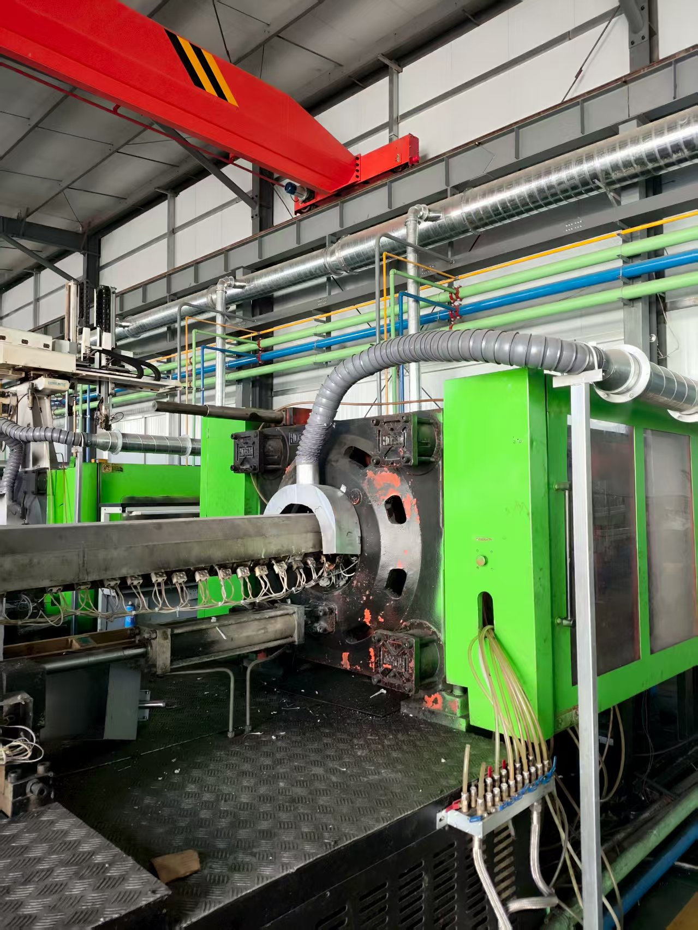 | 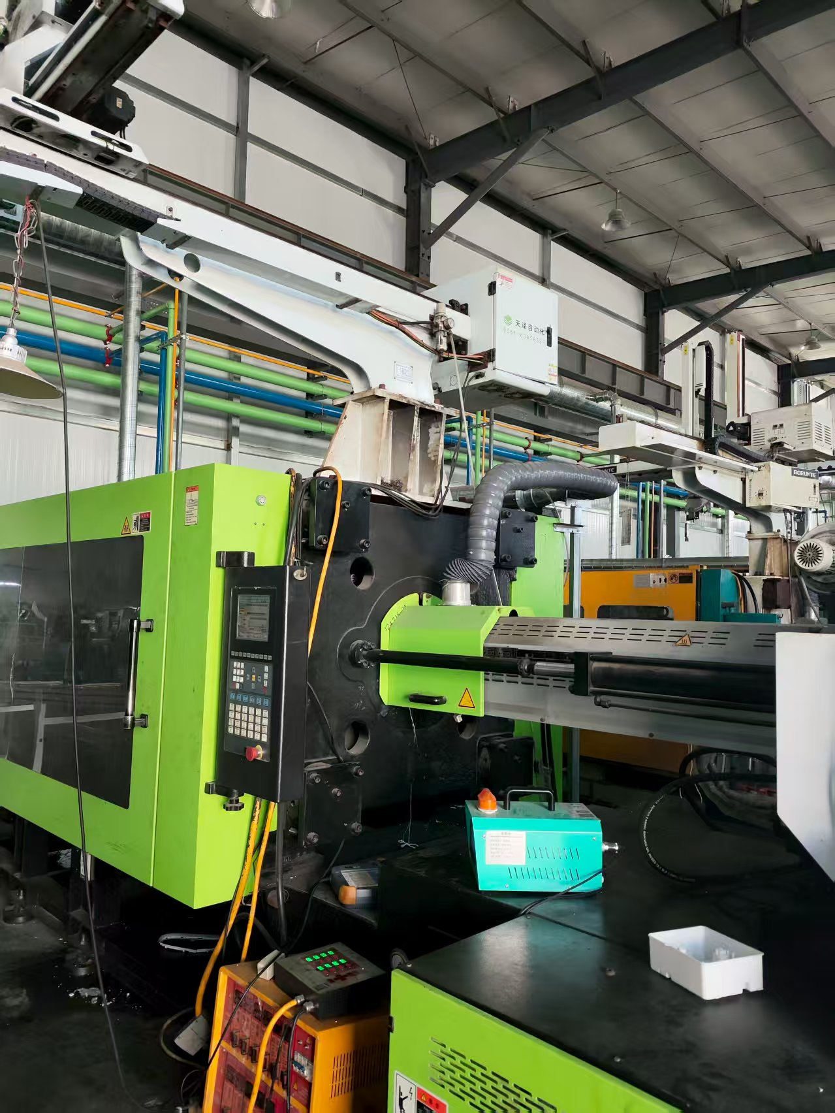
注塑机集气罩
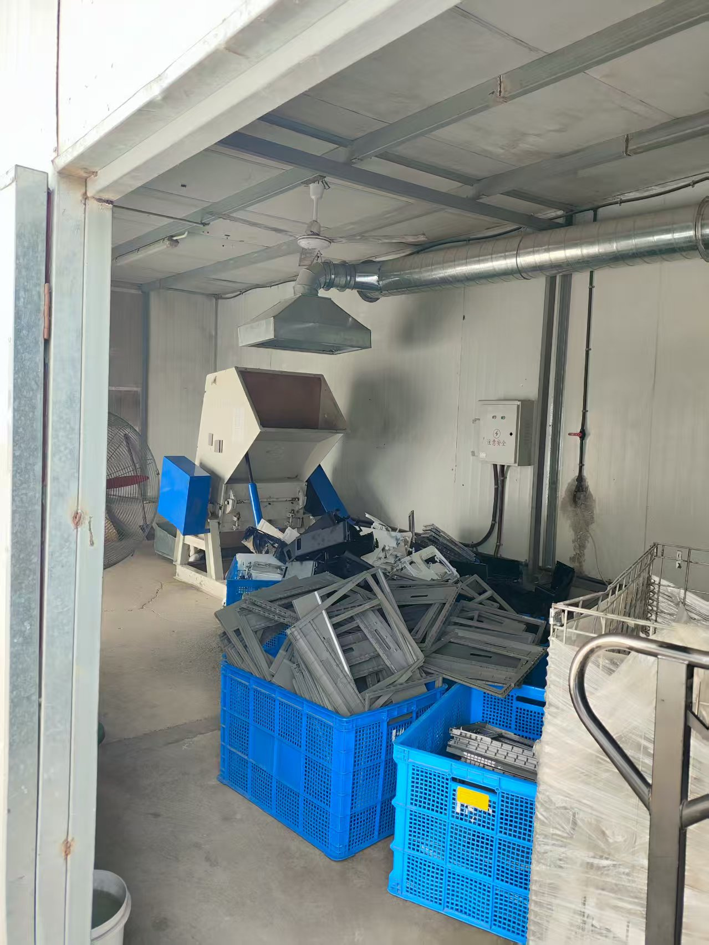 | 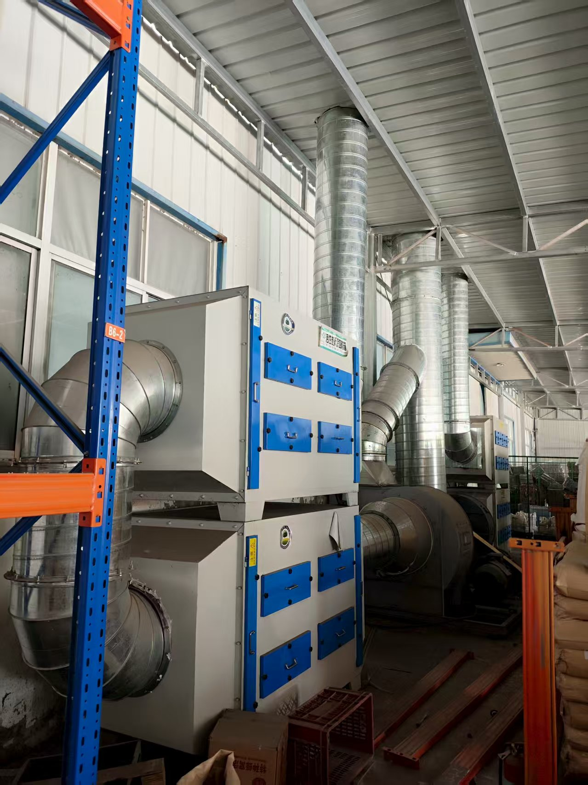
破碎机集气罩 | 两套二级活性炭（注塑废气）
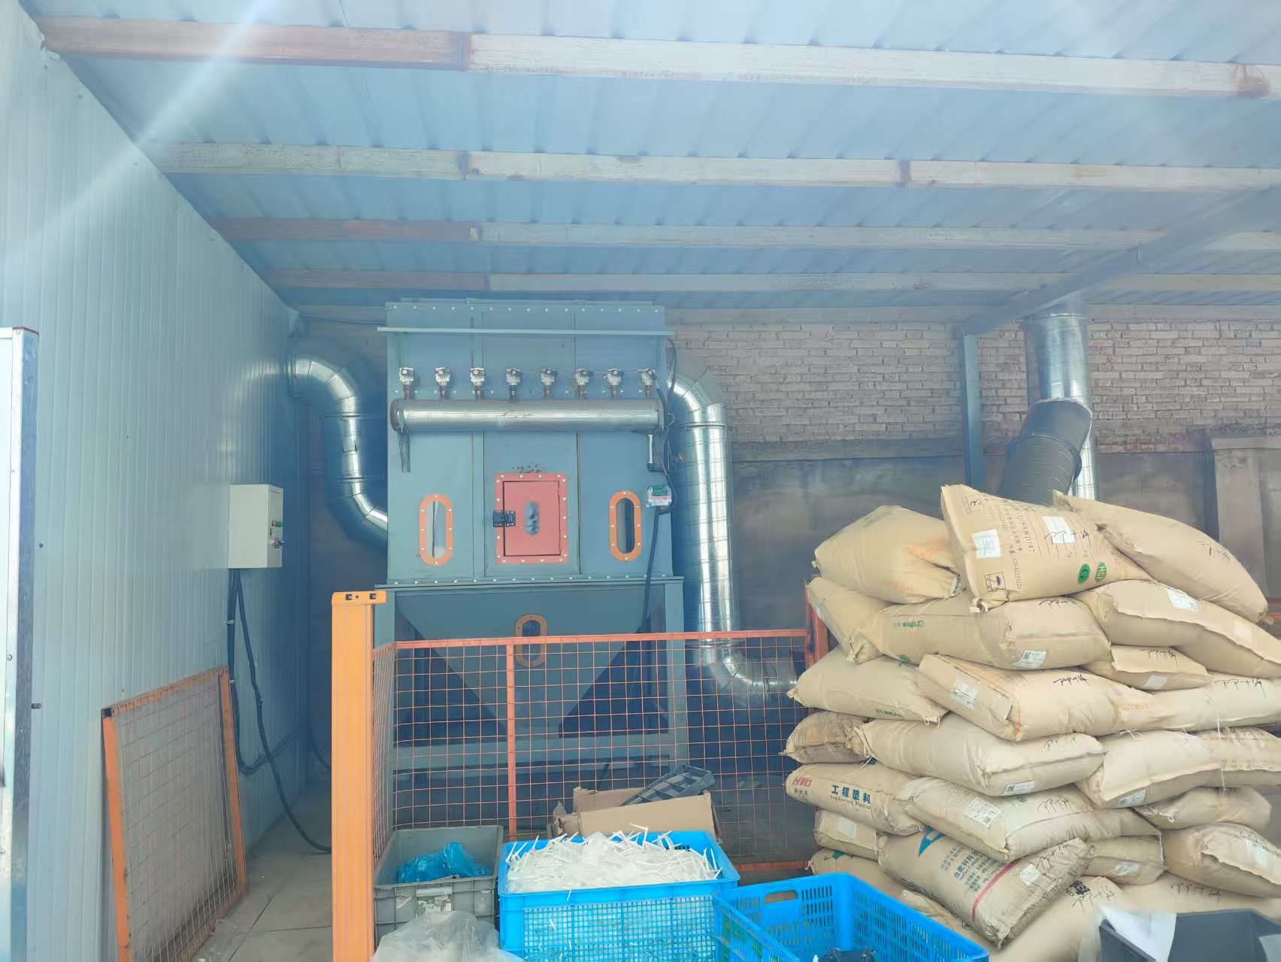 | 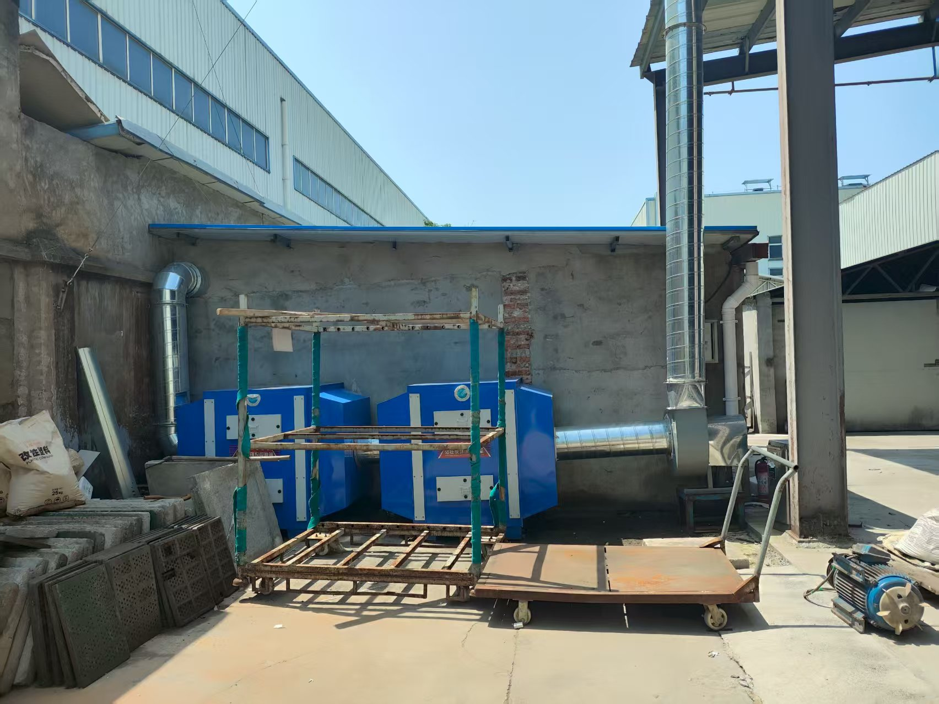
布袋除尘器（破碎废气） | 二级活性炭（危废库废气）
2、废水污染治理设施
雨污分流制，本项目产生的废水主要为员工生活污水、食堂废水和间接循环冷却水。食堂废水经隔油池处理后汇同生活污水经化粪池预处理后与间接冷却循环外排水一同排放至市政污水管网，接入巢湖花山污水处理厂集中处理后，尾水排入汤河。
项目废水类别、来源、污染物种类、治理设施、排放去向等均与环评一致，情况详见下表。
表3-3 项目废水产生及治理情况一览表
序号 | 类别 | 来源 | 污染物种类 | 治理设施 | 排放去向
1 | 生活污水 | 办公生活 | COD、BOD₅、SS、氨氮 | 化粪池 | 巢湖花山污水处理厂
2 | 食堂废水 | 食堂 | COD、BOD₅、SS、氨氮、动植物油 | 隔油池、化粪池 | 巢湖花山污水处理厂
3 | 间接循环冷却水 | 循环冷却 | COD、SS | / | 巢湖花山污水处理厂

3、噪声
本项目主要噪声源为各种生产设备运行产生的噪声。项目合理布局，选低转速、低噪声、节能高效风机，风机底座设减振基础，并利用厂房隔声。厂房周边50m无声环境敏感点。

4、固体废物
本项目涉及的固体废物主要包括生活垃圾、废包装材料、除尘器收集的粉尘、边角料、不合格品、废机油及废活性炭等。
废机油及废活性炭为危险废物，暂存于危废暂存间内，委托有资质单位定期处理；废包装材料、除尘器收集的粉尘外售综合利用；边角料、不合格品收集后破碎回用于生产；生活垃圾收集后交由环卫处理。
表3-4 固体废物产生及处置情况汇总一览表
序号 | 固废  名称 | 废物  代码 | 存放  地点 | 产生量（t/a） | 处理或处置方式
1 | 废包装材料 | 900-099-S59 | 一般固废库 | 1 | 外售物资回收部门
2 | 废边角料及不合格品 | 900-099-S59 | 一般固废库 | 31 | 回用于生产
3 | 除尘器收集的粉尘 | 900-099-S59 | 一般固废库 | 0.017 | 外售物资回收部门
4 | 生活垃圾 | / | 生活垃圾储存场所 | 25 | 交由环卫部门处置
5 | 废机油 | 900-214-08 | 危废库 | 0.6 | 委托有资质单位处置
6 | 废活性炭 | 900-039-49 | 危废库 | 15 | 委托有资质单位处置

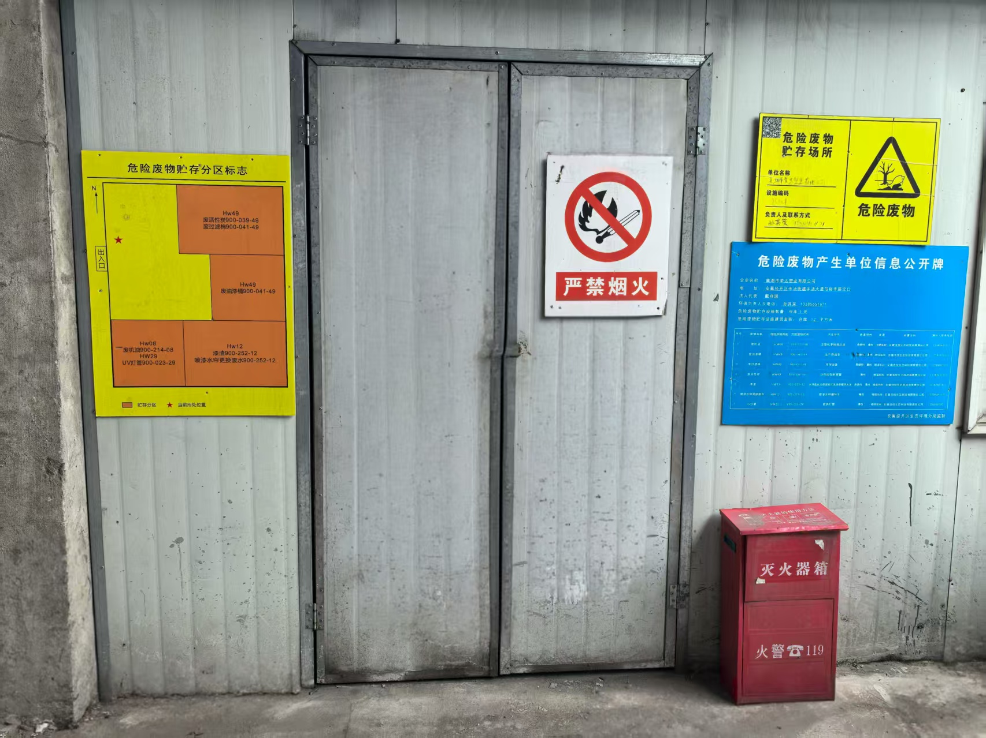 | 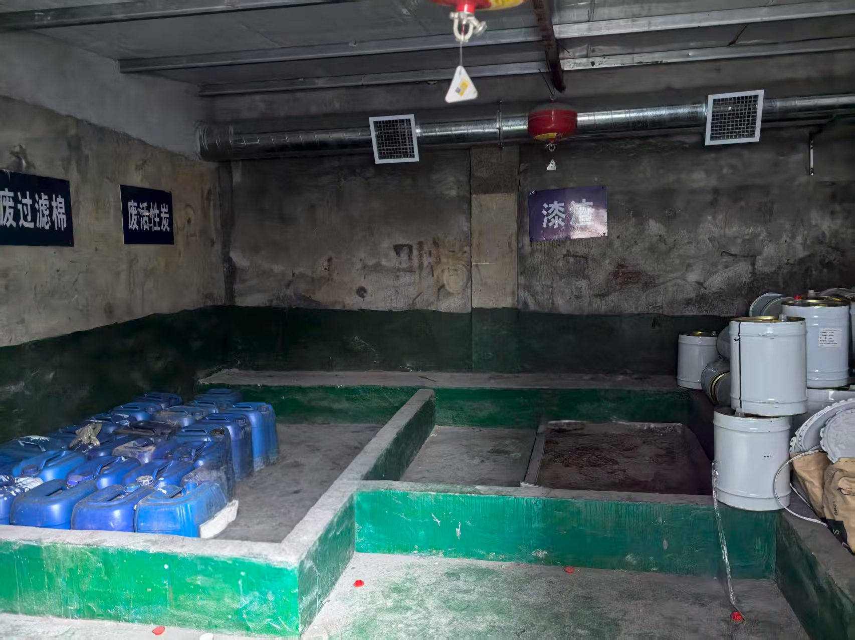
危废库照片

5、土壤及地下水保护措施
本项目不存在土壤和地下水污染途径，应急事故池（135m³）、危废库采取重点防渗措施，其他生产区域和办公区等为一般防渗处理。项目对项目区土壤和地下水的影响较小。
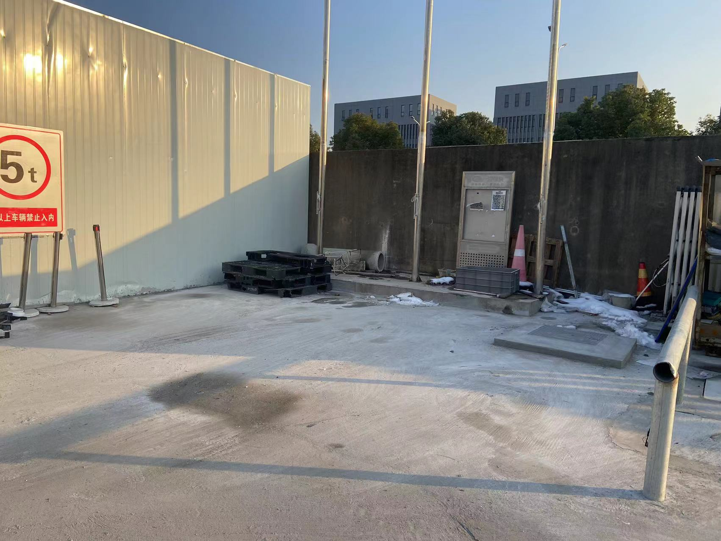
地下事故池（135m³）

6、环境风险防范措施
本公司已制定环境应急预案，并于2024年8月21日完成备案，备案编号为34018100600-2024-025-L。

7、排污口规范化设置

（1）废气排污口规范化
本项目建设3个废气排放口，分别为注塑废气排放口（DA003）、破碎废气排放口（DA004）、危废库废气排放口（DA005）。项目3个排气筒高度均满足环评要求。

（2）危废贮存点和一般固废暂存区
一般工业固废暂存场所位于厂区东南侧，约40m²；危废库位于厂区东北角，约20m²，并设置环保标志牌。
8、环境管理机构
企业建立以总经理为第一责任人的环境管理机构，由安环部部长兼职企业环境管理工作，建立环境管理制度，按规定设置取样监测采样平台和采样口，建立环境管理台账和规程，并进行公司内部排污口和环保设施的日常管理和对相关岗位监督考核。
9、排污许可
根据《固定污染源排污许可分类管理名录》（2019年版），C 2929塑料零件及其他塑料制品制造属于名录中“二十四、橡胶和塑料制品业 29”，“塑料制品业292”中“其他”，为登记管理。经判别，与现有项目一致，均属于登记管理。
巢湖市荣达塑业有限公司于2025年7月4日已变更取得固定污染源排污登记回执，登记编号为：91340100771119069Y001X。排污许可登记回执详见附件。
10、竣工验收
建设单位已按照国家规定，在设计、施工、运行中严格执行环境保护措施“三同时”制度， 并在建设项目竣工后开展竣工环境保护验收工作。

表四
建设项目环境影响报告表主要结论及审批部门审批决定
一、建设项目环境影响报告表主要结论
1、项目概况
项目名称：年产9000万件家电塑料配件生产线扩建项目；
建设单位：巢湖市荣达塑业有限公司；
项目性质：扩建；
行业类别：C2929塑料零件及其他塑料制品制造；
投资总额：1200万元，其中环保投资20万元；
建设地点：本验收项目位于安徽省合肥市安徽巢湖经济开发区半汤大道与裕丰路交口东北角，详见附图1：项目地理位置图；
建设内容及规模：由于企业自身发展需要，项目现有产能已不能满足生产订单需求。为满足企业自身生产需求，巢湖市荣达塑业有限公司投入1200万元利用现有注塑车间，增加注塑机31台，建设“年产9000万件家电塑料配件生产线扩建项目”。同时由于场地限制，现有厂区较为拥挤，不能满足扩建后的生产需求，已将现有3#车间作为原辅料仓库，3#车间已建的“年产400万块洗衣机配套配重块项目”迁建至其他厂区（迁建工程已另行办理环评手续，不作为本次评价的现有工程进行分析）。本次扩建项目建设完成后，可新增年产9000万件家电塑料配件的生产能力。
2、产业政策符合性及选址合理性
产业政策相符性分析：
本项目为C2929 塑料零件及其他塑料制品制造行业，根据《产业结构调整指导目录（2024年本）》，本项目不属于目录中鼓励类、限制类和淘汰类的范畴，为允许类项目。项目于2024年11月14日经安徽巢湖经济开发区经贸发展局备案，项目编码：2308-340164-04-05-328097。
综上项目的建设符合国家和安徽省的相关产业政策。
用地符合性分析：
项目选址位于安徽巢湖经济开发区半汤大道与裕丰路交口东北角。根据企业提供的用地文件，项目区属于工业用地。
选址环境相容性分析：
项目位于安徽巢湖经济开发区半汤大道与裕丰路交口东北角，本项目所在厂区东侧为巢湖新艺钢化玻璃有限公司，南侧为半汤大道，西侧隔裕丰路为安徽海容电源动力有限公司，北侧为合肥金晋业实业有限公司。项目周边均为工业用地，且所在厂区四周主要为工业企业。因此，项目的选址与周边环境是相容的。
项目所在地为工业用地，与周边环境相容，供水、供电等基础设施较完善，交通便利。综合分析，本项目选址可行。
3、营运期环境影响
（1）废气：本次扩建项目运营期产生废气主要为破碎粉尘、注塑工序产生的废气和危废库废气。
a.破碎粉尘
破碎过程产生的粉尘经集气罩收集后通过布袋除尘器处理后由1根15m高排气筒（DA004）排放。
b.注塑废气
本项目原料主要为ABS、PP、HIPS塑料粒子，根据各塑料粒子特性，热熔过程控制温度在160～210℃之间，控制在塑料不发生裂解反应的温度条件下，无裂解废气产生。但塑料粒子在受热的情况下，塑料中残存未聚合的反应单体挥发至空气中，从而形成废气，主要为非甲烷总烃。其中ABS注塑熔融状态下游离单体还有丙烯腈、丁二烯、苯乙烯、甲苯、乙苯。项目注塑生产线位于1#车间内，拟设置密闭注塑间，密闭注塑间A区排风风量以44000m³/h计，B区排风风量以56000m³/h计。1#注塑车间合计排风风量为100000m³/h。（密闭注塑车间采用北进南出的换气方式）。再通过2套二级活性炭吸附装置处理后由1根15m高排气筒（DA003）排放。
c.开模废气
按照脱模剂成分组成中表面活性剂全挥发，非甲烷总烃产生量小，开模废气不进行定量分析，开模废气经密闭注塑间收集后与注塑有机废气一起通过二级活性炭处理后排放。
d.危废库废气
本项目扩建后全厂产生的危废主要有废机油、喷漆水帘更换废渣等液体危废；废漆桶、漆渣、废过滤棉、废活性炭等固体危废，要求液体危废都盛装在密闭容纳器中后再临时贮存在危废仓库内；固体危废贮存在密闭包装袋中后再临时贮存在危废仓库内。因此，危废贮存过程有机废气挥发量很小，本次评价不进行定量分析，但要求建设单位对危废库废气进行引风密闭收集后，经二级活性炭吸附装置处理后外排。
经各项污染治理措施处理后：建设项目各废气污染物达标排放，对周围大气环境影响较小。
（2）废水：食堂废水经隔油池处理后汇同生活污水经化粪池预处理后与间接冷却循环外排水一同排放至市政污水管网，接入巢湖花山污水处理厂集中处理后，尾水排入汤河。属于达标排放。
（3）固体废物：本项目涉及的固体废物主要为生活垃圾、废包装材料、除尘器收集的粉尘、边角料、不合格品、废机油及废活性炭等。通过采取措施和管理方案，可满足危险废物临时存放相关标准的要求，将危险废物可能带来的环境影响降到最低。
因此，本项目固体废物零排放，不会对环境产生影响。
（4）噪声：经预测，厂界噪声可以满足《工业企业厂界环境噪声排放标准》（GB12348-2008）中3类标准。
为了减轻对周围声环境的不利影响，仍需对高噪声设备采取相应的降噪治理措施：
1）设备选型时采用性能先进、高效节能、低噪设备，并加强对设备的维护管理，从源头上控制噪声的产生；合理布局，将高噪声设备设置在厂房内，配置减振垫，并且布置在远离厂界的一侧，通过减振垫、厂房隔声和距离衰减，减少对周围环境的影响。
2）对产生机械噪声的设备，在设备与基础之间安装减振装置；
3）加强机械设备的维修保养频次，适时添加润滑油等防止机械磨损；
4）对高噪声设备增设隔声罩。
经采取上述措施后，该项目对厂界声环境影响较小。项目厂界噪声能够满足《工业企业厂界环境噪声标准》（GB12348-2008）中3类标准要求（昼间：65dB（A），夜间：55dB（A）），项目建设对周围环境的噪声影响在可接受的范围内。
- 地下水、土壤环境影响
针对地下水、土壤可能出现的污染环节，按照“源头控制、分区防控、污染监控、应急响应”的地下水环境保护原则，参照（HJ610-2016）中地下水污染防渗分区要求，企业将场区划分为重点防渗区、一般防渗区，建设项目污染地下水途径及防治措施一览表见下表。
表4-18 项目区分区防渗措施一览表
区域 | 构筑物 | 防渗处理措施 | 防渗技术要求
重点防渗区 | 应急事故池、危废库、化学品库 | 采用人工合成材料+混凝土+环氧树脂地坪 | K≤10⁻¹⁰cm/s； 或参照GB18598执行
一般防渗区 | 其他生产区域、办公区、化粪池 | 天然粘土层+一般地面硬化 | 等效黏土防渗层Mb≥1.5m，K≤10⁻⁷cm/s；  或参照 GB16889 执行
备注：危废库已建，已完成防渗措施的布置。
建设项目重点防渗区、一般防渗区应按照本评价的要求做好防渗措施，公司制定有相应的管理制度，定期检查生产装置区、污水管线等连接处、阀门，及时更换损坏的阀门；及时更换破裂地管，充分做好排污管道的防渗处理，杜绝污水、原辅料等渗漏，防止“跑、冒、滴、漏”现象的发生。
5、总量指标
本项目总量控制指标：VOCs、颗粒物、COD、NH₃-N。
废水：本项目产生的废水通过市政污水管网送往巢湖花山污水处理厂集中处理，本项目废水污染物排放总量计入巢湖花山污水处理厂总量指标内，不另行申请。本环评给出项目污水排入环境中的量作为环境主管部门参考，COD：0.1325t/a；NH₃-N：0.0066t/a（以巢湖花山污水处理厂出水水质核算）。
废气：项目有大气污染物排放，根据建设项目排放污染物总量控制要求，针对项目的排污情况和排污特征，确定总量控制因子为：颗粒物、VOCs。项目有组织污染物排放量为：颗粒物0.394t/a，VOCs0.633t/a，建议作为本项目申请总量指标。
6、环境影响评价总体结论
从环境影响的角度分析，本项目的建设是可行的。
二、审批部门审批决定
2025年5月12日，《合肥市生态环境局关于巢湖市荣达塑业有限公司年产9000万件家电塑料配件生产线扩建项目环境影响报告表审批意见的函》（环建审〔2025〕13010号）如下：
巢湖市荣达塑业有限公司：
你公司报来的《巢湖市荣达塑业有限公司年产9000万件家电塑料配件生产线扩建项目环境影响报告表》（以下简称《报告表》）相关资料收悉。经专家评审、资料审核及呈批会签，现批复如下:
一、你公司报批的《年产6000万件家电塑料配件生产线扩建项目环境影响报告表》于2024年6月18日通过合肥市安徽巢湖经济开发区生态环境分局审批（环建审﹝2024﹞13018号），
目前，“年产6000万件家电塑料配件生产线扩建项目”正在建设中尚未验收，由于你公司建设过程中生产设备、原辅材料及产品产能等与原环评中申报的内容均存在变动，对照《关于印发<污染影响类建设项目重大变动清单(试行)>的通知》(环办环评函﹝2020﹞688号)，属于重大变动，需报合肥市安徽巢湖经济开发区生态环境分局重新审批。
本次重新报批的项目位于安徽巢湖经济开发区半汤大道与裕丰路交口东北角，用地面积约22379平方米，总投资1200万元，其中环保投资20万元。本项目拟利用现有1#车间，在该注塑车间西侧建设注塑A区，新增25台注塑机，东侧建设注塑B区，新增6台注塑机，扩建后全厂总计40台注塑机，1#车间中部为集中加工区；3#车间作为成品仓库和组装区。项目建成后，可形成年产9000万件家电塑料配件的生产能力。
二、根据《中华人民共和国环境影响评价法》第二条“本法所称环境影响评价，是指对规划和建设项目实施后可能造成的环境影响进行分析、预测和评估，提出预防或者减轻不良环境影响的对策和措施，进行跟踪监测的方法与制度。”及第二十条“建设单位应当对建设项目环境影响报告书、环境影响报告表的内容和结论负责，接受委托编制建设项目环境影响报告书、环境影响报告表的技术单位对其编制的建设项目环境影响报告书、环境影响报告表承担相应责任”规定,你单位及技术单位安徽碧清环境科技有限责任公司应严格履行各自职责。
三、本项目已于2024年11月14日经安徽巢湖经济开发区经贸发展局备案(项目代码：2308-340164-04-05-328097)。在全面落实《报告表》和本审批意见提出的各项生态环境保护措施后，项目建设导致的不利生态环境影响可以得到减缓和控制。我局原则同意《报告表》的总体评价结论和拟采取的生态环境保护措施。未经批准，不得擅自扩大建设规模、改变生产工艺和环境保护对策措施。
四、项目建设和运行管理中应重点做好以下工作：
(一)严格落实水污染防治措施。项目实行雨污分流，雨水排入市政雨水管网。食堂废水经隔油池处理后汇同生活污水经化粪池预处理后与间接冷却循环外排水一并经市政污水管网接管花山污水处理厂处理，满足花山污水处理厂接管标准及《污水综合排放标准》(GB8978-1996)中的三级标准。
(二)严格落实大气污染防治措施。加强对该项目废气产生环节的密闭管理，强化废气的有组织收集，减少无组织排放。本项目产生的废气主要有破碎粉尘和注塑工序产生的废气。破碎工序产生的粉尘经集气罩收集,通过布袋除尘器处理达标后由1根15m 高排气筒排放；注塑A区、B区分别密闭，注塑废气经密闭收集后通过2套二级活性炭吸附装置处理达标后由1根15m高排气筒排放；危废库废气经管道收集至二级活性炭装置处理，尾气由1根 15m高排气筒排放。本项目有组织排放的非甲烷总烃、苯乙烯、丙烯腈、甲苯执行《固定源挥发性有机物综合排放标准第6部分:其他行业》(DB 34/4812.6-2024)表1、表2限值；颗粒物、1,3-丁二烯、乙苯参照执行《合成树脂工业污染物排放标准》(GB31572-2015，含2024年修改单)中大气污染物特别排放限值要求；臭气浓度排放执行《恶臭污染物排放标准》(GB14554-93)表2 限值。无组织非甲烷总烃、颗粒物、甲苯厂界排放浓度参照执行《合成树脂工业污染物排放标准》(GB31572-2015，含2024年修改单)表9限值；无组织丙烯腈厂界排放浓度执行《固定源挥发性有机物综合排放标准第6部分:其他行业》(DB34/4812.6-2024)表5限值;无组织苯乙烯、臭气浓度参照执行《恶臭污染物排放标准》(GB14554-93)标准限值。厂区内非甲烷总烃无组织排放执行《固定源挥发性有机物综合排放标准第6部分:其他行业》(DB34/4812.6-2024)表4限值。
(三)严格落实噪声污染防治措施，优选低噪声设备，合理布局高噪声源，并采取减振、隔声、消音等措施实施噪声治理。项目厂界噪声排放执行《工业企业厂界环境噪声排放标准》(GB12348-2008)3类标准。
(四)严格落实固体废弃物分类收集、处置，强化危险废物的暂存和管理。生活垃圾收集后由市政环卫部门定期清运；边角料及不合格品破碎后回用于生产；废包装材料、布袋除尘器收集的粉尘等收集后暂存一般固废库，定期交予物资回收单位处理；废机油、废活性炭等收集后存放于厂区危废暂存间，定期交由具备危险废物处置资质的单位处理，危险废物临时贮存严格执行《危险废物贮存污染控制标准》(GB18597-2023)，设置危险废物识别标志，并做好三防措施等工作，其转运严格执行危险废物转移联单管理等要求。
(五)加强环境风险预防和控制，严格落实项目区域分区防渗工程，防止污染土壤和地下水。加强危险化学品的管理，完善各项规章制度，增强职工环境风险意识，制定突发环境事件应急预案，落实环境风险控制措施，定期开展环境应急培训和演练。
(六)有关本项目的其他环境影响减缓措施，按环评文件要求认真落实。
五、在该项目建设过程中，应严格落实“三同时”制度。项目建成后，须在实际排污行为发生之前履行排污许可手续，项目竣工后应按规定对配套建设的环境保护设施进行自主验收，编制验收报告并向社会公开，验收通过后方可投入运营。环保设施的设置、运行、管理等需符合安全生产要求。履行排污许可手续、设置安全生产设施等须在验收前完成。项目的性质、规模、地点、生产工艺或污染防治措施发生重大变动时,应依法重新履行相关审批手续。
六、主要污染物排放总量控制指标
颗粒物：0.394t/a；VOCs：0.633t/a。
七、自觉接受合肥市生态环境保护综合行政执法支队安徽巢湖经济开发区大队的日常环境监管。如项目建设和运营依法需要其他行政许可的，你单位应按规定办理其他审批手续后方能开工或运营。
3、环评批复落实情况
对照项目环境影响报告表及环评批复的要求，验收监测期间对落实情况进行了检查，检查结果详见下表。
表4-1 环评批复落实情况一览表
污染源分类 | 环评批复要求 | 本项目建设情况 | 落实情况
废水治理 | 严格落实水污染防治措施。项目实行雨污分流，雨水排入市政雨水管网。食堂废水经隔油池处理后汇同生活污水经化粪池预处理后与间接冷却循环外排水一并经市政污水管网接管花山污水处理厂处理，满足花山污水处理厂接管标准及《污水综合排放标准》(GB8978-1996)中的三级标准。 | 严格落实水污染防治措施。项目实行雨污分流，雨水排入市政雨水管网。食堂废水经隔油池处理后汇同生活污水经化粪池预处理后与间接冷却循环外排水一并经市政污水管网接管花山污水处理厂处理，满足花山污水处理厂接管标准及《污水综合排放标准》(GB8978-1996)中的三级标准。 | 已落实
废气治理 | 严格落实大气污染防治措施。加强对该项目废气产生环节的密闭管理，强化废气的有组织收集，减少无组织排放。本项目产生的废气主要有破碎粉尘和注塑工序产生的废气。破碎工序产生的粉尘经集气罩收集，通过布袋除尘器处理达标后由1根15m 高排气筒排放；注塑A区、B区分别密闭，注塑废气经密闭收集后通过2套二级活性炭吸附装置处理达标后由1根15m高排气筒排放；危废库废气经管道收集至二级活性炭装置处理，尾气由1根 15m高排气筒排放。本项目有组织排放的非甲烷总烃、苯乙烯、丙烯腈、甲苯执行《固定源挥发性有机物综合排放标准第6部分：其他行业》(DB 34/4812.6-2024)表1、表2限值；颗粒物、1,3-丁二烯、乙苯参照执行《合成树脂工业污染物排放标准》(GB31572-2015，含2024年修改单)中大气污染物特别排放限值要求；臭气浓度排放执行《恶臭污染物排放标准》(GB14554-93)表2 限值。无组织非甲烷总烃、颗粒物、甲苯厂界排放浓度参照执行《合成树脂工业污染物排放标准》(GB31572-2015，含2024年修改单)表9限值；无组织丙烯腈厂界排放浓度执行《固定源挥发性有机物综合排放标准第6部分：其他行业》(DB34/4812.6-2024)表5限值；无组织苯乙烯、臭气浓度参照执行《恶臭污染物排放标准》(GB14554-93)标准限值。厂区内非甲烷总烃无组织排放执行《固定源挥发性有机物综合排放标准第6部分：其他行业》(DB34/4812.6-2024)表4限值。 | 严格落实大气污染防治措施。加强对该项目废气产生环节的密闭管理，强化废气的有组织收集，减少无组织排放。本项目产生的废气主要有破碎粉尘和注塑工序产生的废气。破碎工序产生的粉尘经集气罩收集，通过布袋除尘器处理达标后由1根15m 高排气筒排放；注塑A区、B区分别门窗关闭，注塑废气经集气罩收集后通过2套二级活性炭吸附装置处理达标后由1根15m高排气筒排放；危废库废气经管道收集至二级活性炭装置处理，尾气由1根 15m高排气筒排放。本项目有组织排放的非甲烷总烃、苯乙烯、丙烯腈、甲苯执行《固定源挥发性有机物综合排放标准第6部分：其他行业》(DB 34/4812.6-2024)表1、表2限值；颗粒物、1,3-丁二烯、乙苯参照执行《合成树脂工业污染物排放标准》(GB31572-2015，含2024年修改单)中大气污染物特别排放限值要求；臭气浓度排放执行《恶臭污染物排放标准》(GB14554-93)表2 限值。无组织非甲烷总烃、颗粒物、甲苯厂界排放浓度参照执行《合成树脂工业污染物排放标准》(GB31572-2015，含2024年修改单)表9限值；无组织丙烯腈厂界排放浓度执行《固定源挥发性有机物综合排放标准第6部分：其他行业》(DB34/4812.6-2024)表5限值；无组织苯乙烯、臭气浓度参照执行《恶臭污染物排放标准》(GB14554-93)标准限值。厂区内非甲烷总烃无组织排放执行《固定源挥发性有机物综合排放标准第6部分：其他行业》(DB34/4812.6-2024)表4限值。 | 已变更落实
噪声治理 | 严格落实噪声污染防治措施，优选低噪声设备，合理布局高噪声源，并采取减振、隔声、消音等措施实施噪声治理。项目厂界噪声排放执行《工业企业厂界环境噪声排放标准》(GB12348-2008)3类标准。 | 严格落实噪声污染防治措施，优选低噪声设备，合理布局高噪声源，并采取减振、隔声、消音等措施实施噪声治理。项目厂界噪声排放执行《工业企业厂界环境噪声排放标准》(GB12348-2008)3类标准。 | 已落实
固废治理 | 严格落实固体废弃物分类收集、处置，强化危险废物的暂存和管理。生活垃圾收集后由市政环卫部门定期清运；边角料及不合格品破碎后回用于生产；废包装材料、布袋除尘器收集的粉尘等收集后暂存一般固废库，定期交予物资回收单位处理；废机油、废活性炭等收集后存放于厂区危废暂存间，定期交由具备危险废物处置资质的单位处理，危险废物临时贮存严格执行《危险废物贮存污染控制标准》(GB18597-2023)，设置危险废物识别标志，并做好三防措施等工作，其转运严格执行危险废物转移联单管理等要求。 | 生活垃圾收集后由市政环卫部门定期清运；边角料及不合格品破碎后回用于生产；废包装材料、布袋除尘器收集的粉尘等收集后暂存一般固废库，定期交予物资回收单位处理；废机油、废活性炭等收集后存放于厂区危废暂存间，定期交由具备危险废物处置资质的单位处理。 | 已落实
分区防渗 | 加强环境风险预防和控制，严格落实项目区域分区防渗工程，防止污染土壤和地下水。加强危险化学品的管理，完善各项规章制度，增强职工环境风险意识，制定突发环境事件应急预案，落实环境风险控制措施，定期开展环境应急培训和演练。 | 本项目已制定环境应急预案，并于2024年8月21日完成备案，备案编号为34018100600-2024-025-L。 | 已落实
4、“三同时”执行情况
项目建设过程严格执行“三同时”制度要求，项目污染防治设施与主体工程同时设计、同时施工、同时投产使用。“三同时”一览表详见下表。
表4-2 环保投资及“三同时”一览表
类别 | 污染源 | 污染物 | 治理措施 | 实际建设情况 | 落实情况
废气 | DA003、DA003排放口/  密闭注塑间 | 非甲烷总烃、丙烯腈、1,3-丁二烯、苯乙烯、甲苯、乙苯、臭气浓度 | 密闭注塑间收集（收集效率90%）+2套二级活性炭吸附装置处理（处理效率90%），尾气由15m高排气筒DA003排放 | 集气罩收集（厂房门窗关闭）+2套二级活性炭吸附装置处理，尾气由15m高排气筒DA003排放 | 已变更落实
废气 | DA004、DA004排放口/破碎 | 颗粒物 | 集气罩收集（收集效率90%）+布袋除尘器处理（处理效率99%），尾气由15m高排气筒DA004排放 | 集气罩收集+布袋除尘器处理，尾气由15m高排气筒DA004排放 | 已落实
废气 | DA005、DA005排放口/危废库 | 非甲烷总烃 | 经管道收集至二级活性炭装置处理，尾气由1根15m高排气筒（DA005）排放 | 经管道收集至二级活性炭装置处理，尾气由1根15m高排气筒（DA005）排放 | 已落实
废水 | DW001 | COD、BOD5、  SS、氨氮、pH、动植物油 | 食堂废水、生活污水经隔油池、化粪池预处理后与间接冷却循环外排水一同通过市政污水管网接管巢湖花山处理。 | 食堂废水、生活污水经隔油池、化粪池预处理后与间接冷却循环外排水一同通过市政污水管网接管巢湖花山处理 | 已落实
噪声 | 厂界 | 噪声 | 合理布局，选用低噪声设备，安装减振基础和消声器等 | 合理布局，选用低噪声设备，安装减振基础和消声器等 | 已落实
固废 | 设一般固废库和危废库，对一般固废和危废进行分类分质收集暂存后，一般固废外售物资回收部门，危废交由安徽浩悦生态科技有限责任公司代为处理。 |  |  | 设一般固废库和危废库，对一般固废和危废进行分类分质收集暂存后，一般固废外售物资回收部门，危废交由安徽浩悦生态科技有限责任公司代为处理 | 已落实
土壤、地下水污染防范措施 |  | 应急事故池、危废库、化学品库等应采取重点防渗措施（等效黏土层≥6m，防渗系数≤1.0×10⁻¹⁰cm/s）。生产车间、办公区、化粪池采取一般防渗措施（等效黏土层≥1.5m，防渗系数≤1.0×10⁻⁷cm/s）。 |  | 分区防渗 | 已落实

表五
验收监测质量保证及质量控制
山东中环检验检测有限公司于2025年7月2日~7月3日对项目进行了现场监测。
1、质量保证措施及质量控制
（1）无组织废气检测按照《大气污染物无组织排放监测技术导则》（HJ/T 55-2000）、《挥发性有机物无组织排放控制标准》（GB 37822-2019）的要求与规范进行全过程质量控制。
（2）有组织废气检测按照《固定源废气监测技术规范》（HJ/T 397-2007）、《固定污染源监测质量保证与质量控制技术规范（试行）》（HJ/T 373-2007）的要求与规范进行全过程质量控制。
（3）噪声检测按照《工业企业厂界环境噪声排放标准》（GB12348-2008）的要求与规范进行全过程质量控制。
（4）废水检测按照《污水监测技术规范》（HJ 91.1-2019）的要求与规范进行全过程质量控制。
（5）采样仪器在采样前后用标准流量计进行流量校准；检测分析仪器经检定校准并在校准有效期内；检测人员经培训后上岗，检测数据经三级审核。
2、监测分析方法
表5-1 检测项目分析方法
检测项目 |  | 标准号 | 分析方法 | 检出限
有组织 | 非甲烷总烃 | HJ 38-2017 | 固定污染源废气总烃、甲烷和非甲烷总烃的测定 气相色谱法 | 0.07mg/m³
有组织 | 颗粒物 | HJ 836-2017 | 固定污染源废气 低浓度颗粒物的测定 重量法 | 1.0mg/m³
有组织 | 甲苯 | HJ 584-2010 | 环境空气 苯系物的测定 活性炭吸附/二硫化碳解吸-气相色谱法 | 1.5×10⁻³mg/m³
有组织 | 乙苯 | HJ 584-2010 | 环境空气 苯系物的测定 活性炭吸附/二硫化碳解吸-气相色谱法 | 1.5×10⁻³mg/m³
有组织 | 苯乙烯 | HJ 584-2010 | 环境空气 苯系物的测定 活性炭吸附/二硫化碳解吸-气相色谱法 | 1.5×10⁻³mg/m³
有组织 | 臭气浓度 | HJ 1262-2022 | 环境空气和废气 臭气的测定 三点比较式臭袋法 | ---
有组织 | 丙烯腈 | HJ/T 37-1999 | 固定污染源排气中丙烯腈的测定 气相色谱法 | 0.2mg/m³
无组织 | 非甲烷总烃 | HJ 604-2017 | 环境空气 总烃、甲烷和非甲烷总烃的测定 气相色谱法 | 0.07mg/m³
无组织 | 颗粒物 | HJ 1263-2022 | 环境空气 总悬浮颗粒物的测定 重量法 | 168μg/m³
无组织 | 甲苯 | HJ 584-2010 | 环境空气 苯系物的测定 活性炭吸附/二硫化碳解吸-气相色谱法 | 1.5×10⁻³mg/m³
无组织 | 苯乙烯 | HJ 584-2010 | 环境空气 苯系物的测定 活性炭吸附/二硫化碳解吸-气相色谱法 | 1.5×10⁻³mg/m³
无组织 | 臭气浓度 | HJ 1262-2022 | 环境空气和废气 臭气的测定 三点比较式臭袋法 | ---
无组织 | 丙烯腈 | HJ/T 37-1999 | 固定污染源排气中丙烯腈的测定 气相色谱法 | 0.2mg/m³
废水 | pH值 | HJ 1147-2020 | 水质 pH值的测定 电极法 | ---
废水 | 化学需氧量 | HJ 828-2017 | 水质 化学需氧量的测定 重铬酸盐法 | 4mg/L
废水 | 生化需氧量 | HJ 505-2009 | 水质 五日生化需氧量（BOD₅）的测定 稀释与接种法 | 0.5mg/L
废水 | 氨氮 | HJ 535-2009 | 水质 氨氮的测定 纳氏试剂分光光度法 | 0.025mg/L
废水 | 悬浮物 | GB/T 11901-1989 | 水质 悬浮物的测定 重量法 | ---
废水 | 动植物油 | HJ 637-2018 | 水质 石油类和动植物油类的测定 红外分光光度法 | 0.06mg/L
噪 声 | 工业企业厂界环境噪声 | GB 12348-2008 | 工业企业厂界环境噪声排放标准 | ---
备注 |  | 无组织废气颗粒物为1小时检出限

3、仪器校准情况
表5-2 主要检测仪器校准情况一览表
仪器名称 | 仪器型号 | 仪器编号
便携式风向风速仪 | HP16026-65 | SDZH-A02045
气压表 | BY-2003P | SDZH-A02046
多功能声级计 | AWA6228+ | SDZH-A02022
污染源采样器（真空箱） | JK-WRY001 | SDZH-B02024
污染源采样器（真空箱） | JK-WRY001 | SDZH-B02025
污染源采样器（真空箱） | JK-WRY001 | SDZH-B02026
污染源采样器（真空箱） | JK-WRY001 | SDZH-B02027
智能大气/颗粒物综合采样器 | 6030 | SDZH-A02033
智能大气/颗粒物综合采样器 | 6030 | SDZH-A02034
智能大气/颗粒物综合采样器 | 6030 | SDZH-A02035
智能大气/颗粒物综合采样器 | 6030 | SDZH-A02036
智能烟尘烟气测试仪 | 8805 | SDZH-A02052
智能烟尘烟气测试仪 | 8805 | SDZH-A02032
全自动烟气采样器 | MH3001型 | SDZH-A02079
智能高精度综合校准仪 | 5030 | SDZH-A02021
十万分之一电子天平 | CP225D | SDZH-A01021
恒温恒湿称重系统 | JC-AWS9 | SDZH-A01025
气相色谱仪 | GC-3900 | SDZH-A01008
气相色谱仪 | GC-7890 | SDZH-A01004
PH计 | PH-100型 | SDZH-A02068
酸式滴定管（棕色） | 50ml | SDZH-A01055
COD恒温加热器 | JC-101 | SDZH-B01003
生化/霉菌培养箱 | SPX-150B | SDZH-A01011
智能型溶解氧分析仪 | JPB-607A | SDZH-A02005
电热鼓风干燥箱 | 101-2AB | SDZH-A01012
万分之一电子天平 | FA1604 | SDZH-A01020
可见分光光度计 | 722S | SDZH-A01006
红外分光测油仪 | JC-OIL-8 | SDZH-A01007
备注 | /

表六
验收监测内容
项目验收监测内容为废气、厂界噪声、废水。具体内容如下，验收监测点位示意图详见附图5：
1、废水监测内容
本项目废水监测点位、项目、频次见表6-1。
表6-1 废水监测内容
监测点位 | 监测因子 | 监测频次
废水总排口 | pH值、悬浮物、化学需氧量、生化需氧量、氨氮、动植物油 | 4次/天，连续2天
2、废气监测内容

（1）有组织排放
本项目废气有组织排放监测内容见表6-2。
表6-2 废气有组织排放监测内容
监测点位 | 污染物 | 监测频次
DA003注塑排气筒出口 | 非甲烷总烃、苯乙烯、甲苯、乙苯、丙烯腈、臭气浓度 | 连续监测2天，每天3次
DA004破碎排气筒出口 | 颗粒物 | 连续监测2天，每天3次
DA006危废排气筒进、出口 | 非甲烷总烃 | 连续监测2天，每天3次

（2）无组织排放
本项目废气无组织排放监测内容见表6-3。
表6-3 废气无组织排放监测内容
监测点位 |  | 监测项目 | 监测频次
厂界 | 厂界外20 m处上风向设1个参照点，下风向设3个监控点 | 颗粒物、非甲烷总烃、苯乙烯、甲苯、臭气浓度、丙烯腈 | 每天3次，  连续2天。
厂区内 | 厂房外门窗处 | 非甲烷总烃 | 每天3次，  连续2天。
备注 | 同时记录天气状况、风向、风速、大气温度、大气压力等气象参数；监测时根据气象条件，适时调整废气无组织排放监测点位。
3、厂界噪声监测内容
本项目噪声监测点位、项目、频次见表6-4。
表6-4 噪声监测内容
噪声种类 | 监测点位 | 监测项目 | 监测频次
厂界噪声 | 厂界外东、南、西、北外1米 | 昼间噪声等效声级（Leq） | 昼间监测 1 次，  连续监测 2 天。

表七
验收监测结果
1、废水监测结果
表7-1 废水监测结果统计表 单位：mg/L（pH除外）
采样日期 | 采样点位 | 检测项目 | 检测频次 |  |  |  | 单位 | 均值/范围值 | 标准限值 | 达标情况
采样日期 | 采样点位 | 检测项目 | Ⅰ | Ⅱ | Ⅲ | Ⅳ
2025.07.02 | W1  废水总排口 | pH值 | 7.2 | 7.2 | 7.1 | 7.1 | 无量纲 | 7.1~7.2 | 6-9 | 达标
2025.07.02 | W1  废水总排口 | 化学需氧量 | 132 | 118 | 130 | 135 | mg/L | 129 | 450 | 达标
2025.07.02 | W1  废水总排口 | 五日生化  需氧量 | 40.8 | 40.2 | 39.0 | 41.7 | mg/L | 40.4 | 200 | 达标
2025.07.02 | W1  废水总排口 | 悬浮物 | 39 | 45 | 44 | 42 | mg/L | 43 | 200 | 达标
2025.07.02 | W1  废水总排口 | 氨氮 | 8.29 | 7.49 | 7.60 | 8.42 | mg/L | 7.95 | 30 | 达标
2025.07.02 | W1  废水总排口 | 动植物油 | 1.22 | 1.27 | 1.19 | 1.27 | mg/L | 1.24 | 100 | 达标
2025.07.03 | W1  废水总排口 | pH值 | 7.2 | 7.2 | 7.1 | 7.2 | 无量纲 | 7.1~7.2 | 6-9 | 达标
2025.07.03 | W1  废水总排口 | 化学需氧量 | 140 | 132 | 125 | 120 | mg/L | 129 | 450 | 达标
2025.07.03 | W1  废水总排口 | 五日生化  需氧量 | 42.8 | 41.4 | 39.4 | 39.2 | mg/L | 40.7 | 200 | 达标
2025.07.03 | W1  废水总排口 | 悬浮物 | 40 | 43 | 39 | 37 | mg/L | 40 | 200 | 达标
2025.07.03 | W1  废水总排口 | 氨氮 | 8.18 | 8.00 | 7.65 | 7.46 | mg/L | 7.82 | 30 | 达标
2025.07.03 | W1  废水总排口 | 动植物油 | 1.20 | 1.15 | 1.23 | 1.17 | mg/L | 1.19 | 100 | 达标
验收监测结果表明：验收监测期间，该项目废水总排口排放的废水pH值在限值范围以内，其他各监测因子的日均值均低于限值要求，满足巢湖花山污水处理厂接管标准及《污水综合排放标准》（GB8978-1996）中三级标准。
2、废气监测结果
2.1废气有组织排放结果
表7-2 有组织废气监测结果统计表 （臭气浓度单位：无量纲；ND：未检出）
采样日期 | 采样点位 | 检测项目 | 检测  频次 | 烟气参数 | 实测浓度（mg/m3） | 速率（kg/h） | 标准限值（mg/m3） | 达标情况
 |  |  |  | 标干流量（Nm3/h）
2025.07.02 | DA003注塑排气筒出口 | 非甲烷总烃 | Ⅰ | 9986 | 5.28 | 5.27×10⁻² | 40 | 达标
2025.07.02 | DA003注塑排气筒出口 | 非甲烷总烃 | Ⅱ | 10136 | 5.33 | 5.40×10⁻² | 40 | 达标
2025.07.02 | DA003注塑排气筒出口 | 非甲烷总烃 | Ⅲ | 10224 | 5.36 | 5.48×10⁻² | 40 | 达标
2025.07.02 | DA003注塑排气筒出口 | 苯乙烯 | Ⅰ | 9986 | ND | / | 20 | 达标
2025.07.02 | DA003注塑排气筒出口 | 苯乙烯 | Ⅱ | 10136 | ND | / | 20 | 达标
2025.07.02 | DA003注塑排气筒出口 | 苯乙烯 | Ⅲ | 10224 | ND | / | 20 | 达标
2025.07.02 | DA003注塑排气筒出口 | 甲苯 | Ⅰ | 9986 | ND | / | 15 | 达标
2025.07.02 | DA003注塑排气筒出口 | 甲苯 | Ⅱ | 10136 | ND | / | 15 | 达标
2025.07.02 | DA003注塑排气筒出口 | 甲苯 | Ⅲ | 10224 | ND | / | 15 | 达标
2025.07.02 | DA003注塑排气筒出口 | 乙苯 | Ⅰ | 9986 | ND | / | 50 | 达标
2025.07.02 | DA003注塑排气筒出口 | 乙苯 | Ⅱ | 10136 | ND | / | 50 | 达标
2025.07.02 | DA003注塑排气筒出口 | 乙苯 | Ⅲ | 10224 | ND | / | 50 | 达标
2025.07.02 | DA003注塑排气筒出口 | 丙烯腈 | Ⅰ | 9986 | ND | / | 5 | 达标
2025.07.02 | DA003注塑排气筒出口 | 丙烯腈 | Ⅱ | 10136 | ND | / | 5 | 达标
2025.07.02 | DA003注塑排气筒出口 | 丙烯腈 | Ⅲ | 10224 | ND | / | 5 | 达标
2025.07.02 | DA003注塑排气筒出口 | 臭气浓度 | Ⅰ | 9986 | 549 | / | 2000 | 达标
2025.07.02 | DA003注塑排气筒出口 | 臭气浓度 | Ⅱ | 10136 | 630 | / | 2000 | 达标
2025.07.02 | DA003注塑排气筒出口 | 臭气浓度 | Ⅲ | 10224 | 549 | / | 2000 | 达标
2025.07.03 | DA003注塑排气筒出口 | 非甲烷总烃 | Ⅰ | 10379 | 5.37 | 5.57×10⁻² | 40 | 达标
2025.07.03 | DA003注塑排气筒出口 | 非甲烷总烃 | Ⅱ | 9996 | 5.26 | 5.26×10⁻² | 40 | 达标
2025.07.03 | DA003注塑排气筒出口 | 非甲烷总烃 | Ⅲ | 10018 | 5.41 | 5.42×10⁻² | 40 | 达标
2025.07.03 | DA003注塑排气筒出口 | 苯乙烯 | Ⅰ | 10379 | ND | / | 20 | 达标
2025.07.03 | DA003注塑排气筒出口 | 苯乙烯 | Ⅱ | 9996 | ND | / | 20 | 达标
2025.07.03 | DA003注塑排气筒出口 | 苯乙烯 | Ⅲ | 10018 | ND | / | 20 | 达标
2025.07.03 | DA003注塑排气筒出口 | 甲苯 | Ⅰ | 10379 | ND | / | 15 | 达标
2025.07.03 | DA003注塑排气筒出口 | 甲苯 | Ⅱ | 9996 | ND | / | 15 | 达标
2025.07.03 | DA003注塑排气筒出口 | 甲苯 | Ⅲ | 10018 | ND | / | 15 | 达标
2025.07.03 | DA003注塑排气筒出口 | 乙苯 | Ⅰ | 10379 | ND | / | 50 | 达标
2025.07.03 | DA003注塑排气筒出口 | 乙苯 | Ⅱ | 9996 | ND | / | 50 | 达标
2025.07.03 | DA003注塑排气筒出口 | 乙苯 | Ⅲ | 10018 | ND | / | 50 | 达标
2025.07.03 | DA003注塑排气筒出口 | 丙烯腈 | Ⅰ | 10379 | ND | / | 5 | 达标
2025.07.03 | DA003注塑排气筒出口 | 丙烯腈 | Ⅱ | 9996 | ND | / | 5 | 达标
2025.07.03 | DA003注塑排气筒出口 | 丙烯腈 | Ⅲ | 10018 | ND | / | 5 | 达标
2025.07.03 | DA003注塑排气筒出口 | 臭气浓度 | Ⅰ | 10379 | 630 | / | 2000 | 达标
2025.07.03 | DA003注塑排气筒出口 | 臭气浓度 | Ⅱ | 9996 | 549 | / | 2000 | 达标
2025.07.03 | DA003注塑排气筒出口 | 臭气浓度 | Ⅲ | 10018 | 630 | / | 2000 | 达标
2025.07.02 | DA004破碎排气筒出口 | 颗粒物 | Ⅰ | 7282 | 5.9 | 4.30×10⁻² | 20 | 达标
2025.07.02 | DA004破碎排气筒出口 | 颗粒物 | Ⅱ | 7229 | 6.1 | 4.41×10⁻² | 20 | 达标
2025.07.02 | DA004破碎排气筒出口 | 颗粒物 | Ⅲ | 7181 | 5.7 | 4.09×10⁻² | 20 | 达标
2025.07.03 | DA004破碎排气筒出口 | 颗粒物 | Ⅰ | 7231 | 6.2 | 4.48×10⁻² | 20 | 达标
2025.07.03 | DA004破碎排气筒出口 | 颗粒物 | Ⅱ | 7151 | 5.9 | 4.22×10⁻² | 20 | 达标
2025.07.03 | DA004破碎排气筒出口 | 颗粒物 | Ⅲ | 7061 | 5.8 | 4.10×10⁻² | 20 | 达标
2025.07.02 | DA005危废库排气筒进口 | 非甲烷总烃 | Ⅰ | 3807 | 27.8 | 0.106 | / | /
2025.07.02 | DA005危废库排气筒进口 | 非甲烷总烃 | Ⅱ | 3741 | 26.9 | 0.101 | / | /
2025.07.02 | DA005危废库排气筒进口 | 非甲烷总烃 | Ⅲ | 3684 | 26.3 | 9.69×10⁻² | / | /
2025.07.02 | DA005危废库排气筒出口 | 非甲烷总烃 | Ⅰ | 4896 | 7.18 | 3.52×10⁻² | 120 | 达标
2025.07.02 | DA005危废库排气筒出口 | 非甲烷总烃 | Ⅱ | 4795 | 7.25 | 3.48×10⁻² | 120 | 达标
2025.07.02 | DA005危废库排气筒出口 | 非甲烷总烃 | Ⅲ | 4707 | 7.13 | 3.36×10⁻² | 120 | 达标
2025.07.03 | DA005危废库排气筒进口 | 非甲烷总烃 | Ⅰ | 3814 | 27.7 | 0.106 | / | /
2025.07.03 | DA005危废库排气筒进口 | 非甲烷总烃 | Ⅱ | 3687 | 26.2 | 9.66×10⁻² | / | /
2025.07.03 | DA005危废库排气筒进口 | 非甲烷总烃 | Ⅲ | 3833 | 26.9 | 0.103 | / | /
2025.07.03 | DA005危废库排气筒出口 | 非甲烷总烃 | Ⅰ | 4635 | 7.21 | 3.34×10⁻² | 120 | 达标
2025.07.03 | DA005危废库排气筒出口 | 非甲烷总烃 | Ⅱ | 4513 | 7.16 | 3.23×10⁻² | 120 | 达标
2025.07.03 | DA005危废库排气筒出口 | 非甲烷总烃 | Ⅲ | 4659 | 7.23 | 3.37×10⁻² | 120 | 达标
备注：单位产品非甲烷总烃实际排放量为0.061kg/t，满足《合成树脂工业污染物排放标准》（GB31572-2015，含2024年修改单），单位产品非甲烷总烃排放量≤0.3kg/t 产品的要求。
验收监测结果表明：验收监测期间，该项目产生的有组织非甲烷总烃、苯乙烯、丙烯腈、甲苯最大排放浓度和排放速率小于标准限值，满足《固定源挥发性有机物综合排放标准 第6部分：其他行业》（DB34/ 4812.6-2024）中排放限值；有组织废气颗粒物、乙苯最大排放浓度和排放速率小于标准限值，满足《合成树脂工业污染物排放标准》（GB31572-2015，含2024年修改单）中大气污染物特别排放限值要求；臭气浓度排放满足《恶臭污染物排放标准》（GB14554-93）表2中限值要求。
2.2废气无组织排放结果
表7-3 厂界无组织废气监测结果统计表
采样日期 | 检测项目 | 检测频次 | 检测结果 |  |  |  | 标准限值 | 达标情况
采样日期 | 检测项目 | 检测频次 | 上风向1# | 下风向2# | 下风向3# | 下风向4# | 标准限值 | 达标情况
2025.07.02 | 颗粒物  （μg/m³） | Ⅰ | 303 | 372 | 370 | 361 | 1000 | 达标
2025.07.02 | 颗粒物  （μg/m³） | Ⅱ | 307 | 369 | 362 | 366 | 1000 | 达标
2025.07.02 | 颗粒物  （μg/m³） | Ⅲ | 308 | 377 | 372 | 360 | 1000 | 达标
2025.07.02 | 非甲烷总烃（mg/m³） | Ⅰ | 0.83 | 1.15 | 1.13 | 1.15 | 4.0 | 达标
2025.07.02 | 非甲烷总烃（mg/m³） | Ⅱ | 0.89 | 1.08 | 1.19 | 1.18 | 4.0 | 达标
2025.07.02 | 非甲烷总烃（mg/m³） | Ⅲ | 0.80 | 1.04 | 1.09 | 1.10 | 4.0 | 达标
2025.07.02 | 甲苯  （mg/m³） | Ⅰ | ND | ND | ND | ND | 0.8 | 达标
2025.07.02 | 甲苯  （mg/m³） | Ⅱ | ND | ND | ND | ND | 0.8 | 达标
2025.07.02 | 甲苯  （mg/m³） | Ⅲ | ND | ND | ND | ND | 0.8 | 达标
2025.07.02 | 苯乙烯  （mg/m³） | Ⅰ | ND | ND | ND | ND | 5.0 | 达标
2025.07.02 | 苯乙烯  （mg/m³） | Ⅱ | ND | ND | ND | ND | 5.0 | 达标
2025.07.02 | 苯乙烯  （mg/m³） | Ⅲ | ND | ND | ND | ND | 5.0 | 达标
2025.07.02 | 臭气浓度  （无量纲） | Ⅰ | ＜10 | 13 | 12 | 13 | 20 | 达标
2025.07.02 | 臭气浓度  （无量纲） | Ⅱ | ＜10 | 14 | 13 | 15 | 20 | 达标
2025.07.02 | 臭气浓度  （无量纲） | Ⅲ | ＜10 | 12 | 15 | 13 | 20 | 达标
2025.07.02 | 丙烯腈  （mg/m³） | Ⅰ | ND | ND | ND | ND | 0.20 | 达标
2025.07.02 | 丙烯腈  （mg/m³） | Ⅱ | ND | ND | ND | ND | 0.20 | 达标
2025.07.02 | 丙烯腈  （mg/m³） | Ⅲ | ND | ND | ND | ND | 0.20 | 达标
2025.07.03 | 颗粒物  （μg/m³） | Ⅰ | 310 | 373 | 365 | 368 | 1000 | 达标
2025.07.03 | 颗粒物  （μg/m³） | Ⅱ | 303 | 364 | 378 | 371 | 1000 | 达标
2025.07.03 | 颗粒物  （μg/m³） | Ⅲ | 300 | 375 | 372 | 366 | 1000 | 达标
2025.07.03 | 非甲烷总烃（mg/m³） | Ⅰ | 0.85 | 1.07 | 1.12 | 1.15 | 4.0 | 达标
2025.07.03 | 非甲烷总烃（mg/m³） | Ⅱ | 0.87 | 1.19 | 1.15 | 1.04 | 4.0 | 达标
2025.07.03 | 非甲烷总烃（mg/m³） | Ⅲ | 0.89 | 1.09 | 1.06 | 1.10 | 4.0 | 达标
2025.07.03 | 甲苯  （mg/m³） | Ⅰ | ND | ND | ND | ND | 0.8 | 达标
2025.07.03 | 甲苯  （mg/m³） | Ⅱ | ND | ND | ND | ND | 0.8 | 达标
2025.07.03 | 甲苯  （mg/m³） | Ⅲ | ND | ND | ND | ND | 0.8 | 达标
2025.07.03 | 苯乙烯  （mg/m³） | Ⅰ | ND | ND | ND | ND | 5.0 | 达标
2025.07.03 | 苯乙烯  （mg/m³） | Ⅱ | ND | ND | ND | ND | 5.0 | 达标
2025.07.03 | 苯乙烯  （mg/m³） | Ⅲ | ND | ND | ND | ND | 5.0 | 达标
2025.07.03 | 臭气浓度  （无量纲） | Ⅰ | ＜10 | 11 | 14 | 12 | 20 | 达标
2025.07.03 | 臭气浓度  （无量纲） | Ⅱ | ＜10 | 13 | 15 | 14 | 20 | 达标
2025.07.03 | 臭气浓度  （无量纲） | Ⅲ | ＜10 | 14 | 14 | 13 | 20 | 达标
2025.07.03 | 丙烯腈  （mg/m³） | Ⅰ | ND | ND | ND | ND | 0.20 | 达标
2025.07.03 | 丙烯腈  （mg/m³） | Ⅱ | ND | ND | ND | ND | 0.20 | 达标
2025.07.03 | 丙烯腈  （mg/m³） | Ⅲ | ND | ND | ND | ND | 0.20 | 达标
表7-4 无组织废气监测结果一览表（厂区内）
采样日期 | 采样点位 | 检测项目 | 检测频次 | 检测结果 | 单位 | 标准限值 | 达标情况
2025.07.02 | 车间外监控点5# | 非甲烷总烃 | Ⅰ | 2.16 | mg/m³ | 6 | 达标
2025.07.02 | 车间外监控点5# | 非甲烷总烃 | Ⅱ | 2.24 | mg/m³ | 6 | 达标
2025.07.02 | 车间外监控点5# | 非甲烷总烃 | Ⅲ | 2.51 | mg/m³ | 6 | 达标
2025.07.02 | 车间外监控点5# | 非甲烷总烃 | 瞬时值 | 2.28 | mg/m³ | 20 | 达标
2025.07.03 | 车间外监控点5# | 非甲烷总烃 | Ⅰ | 2.23 | mg/m³ | 6 | 达标
2025.07.03 | 车间外监控点5# | 非甲烷总烃 | Ⅱ | 2.57 | mg/m³ | 6 | 达标
2025.07.03 | 车间外监控点5# | 非甲烷总烃 | Ⅲ | 2.31 | mg/m³ | 6 | 达标
2025.07.03 | 车间外监控点5# | 非甲烷总烃 | 瞬时值 | 2.46 | mg/m³ | 20 | 达标
验收监测结果表明：验收监测期间，该项目产生的无组织非甲烷总烃、颗粒物、甲苯最大排放浓度小于标准限值，满足《合成树脂工业污染物排放标准》（GB31572-2015，含2024年修改单）中排放限值要求；无组织丙烯腈最大排放浓度小于标准限值，满足《固定源挥发性有机物综合排放标准 第6部分：其他行业》（DB34/ 4812.6-2024）中排放限值要求；无组织苯乙烯、臭气浓度最大排放浓度小于标准限值，满足《恶臭污染物排放标准》（GB14554-93）中排放限值要求。
厂区内的非甲烷总烃无组织排放浓度满足《固定源挥发性有机物综合排放标准 第6部分：其他行业》（DB34/ 4812.6-2024）中排放限值要求。
4、厂界噪声监测结果
表7-5 噪声监测结果统计表
采样日期 | 监测点位 | 检测项目 | 主要声源 | 检测值 （单位：dB（A））
 |  |  |  | 时间 | Leq | 时间 | Leq
2025.07.02 | 厂界西1# | 工业企业厂界噪声 | 生产噪声 | 昼 | 60 | 夜 | 45
2025.07.02 | 厂界南2# | 工业企业厂界噪声 | 生产噪声 | 昼 | 60 | 夜 | 46
2025.07.02 | 厂界东3# | 工业企业厂界噪声 | 生产噪声 | 昼 | 56 | 夜 | 47
2025.07.02 | 厂界北4# | 工业企业厂界噪声 | 生产噪声 | 昼 | 58 | 夜 | 47
2025.07.03 | 厂界西1# | 工业企业厂界噪声 | 生产噪声 | 昼 | 57 | 夜 | 46
2025.07.03 | 厂界南2# | 工业企业厂界噪声 | 生产噪声 | 昼 | 57 | 夜 | 48
2025.07.03 | 厂界东3# | 工业企业厂界噪声 | 生产噪声 | 昼 | 56 | 夜 | 48
2025.07.03 | 厂界北4# | 工业企业厂界噪声 | 生产噪声 | 昼 | 57 | 夜 | 47
标准限值 |  |  |  | 昼 | 65 | 夜 | 55
达标情况 |  |  |  | 达标 |  | 达标
厂界噪声监测结果说明，验收监测期间，项目厂界噪声满足《工业企业厂界环境噪声排放标准》（GB12348-2008）中3类标准昼间65dB（A）、夜间55dB（A）要求。
5、污染物排放总量核算
根据环评及批复文件，环评建议全厂总量控制指标为：VOCs排放量为0.633t/a，颗粒物排放量为0.394t/a。
根据企业例行监测报告可知，企业现有工程颗粒物和VOCs排放量分别为：0.112t/a、0.0019t/a。本项目注塑工序年运行时间为7200h/a。本项目破碎工序年总运行时间为450h/a，项目颗粒物、非甲烷总烃排放速率分别最大为4.48×10⁻²kg/h、5.57×10⁻²kg/h。本项目排放总量统计及总量指标情况见下表。
表7-6 本项目污染物排放总量统计表
污染物名称 | 现有工程（t/a） | 本项目实际排放量（t/a） | 全厂实际排放总量（t/a） | 全厂核定批复总量（t/a） | 达标情况
颗粒物 | 0.112 | 0.020 | 0.132 | 0.394 | 达标
VOCs | 0.0019 | 0.401 | 0.403 | 0.633 | 达标

表八
验收监测结论
一、项目基本情况
由于企业自身发展需要，项目现有产能已不能满足生产订单需求。为满足企业自身生产需求，巢湖市荣达塑业有限公司投入1200万元利用现有注塑车间，增加注塑机31台，建设“年产9000万件家电塑料配件生产线扩建项目”。同时由于场地限制，现有厂区较为拥挤，不能满足扩建后的生产需求，已将现有3#车间作为原辅料仓库，3#车间已建的“年产400万块洗衣机配套配重块项目”迁建至其他厂区（迁建工程已另行办理环评手续，不作为本次评价的现有工程进行分析）。本次扩建项目建设完成后，可新增年产9000万件家电塑料配件的生产能力。
本项目于2024年11月14日取得安徽巢湖经济开发区经贸发展局项目备案表（2308-340164-04-05-328097）。随后，委托安徽碧清环境科技有限责任公司编制了《年产9000万件家电塑料配件生产线扩建项目环境影响报告表》；2025年5月12日，取得合肥市生态环境局审批意见的函（环建审﹝2025﹞13010号）。巢湖市荣达塑业有限公司于2025年7月4日已变更取得固定污染源排污登记回执，登记编号为：91340100771119069Y001X。且本公司已制定环境应急预案，并于2024年8月21日完成备案，备案编号为34018100600-2024-025-L。
项目实际总投资约1000万元，其中环保投资20万元，占总投资的2%。本项目于2025年5月开工建设，2025年6月调试。目前已设置29台注塑机，项目建成后，年产6524.9万件家电塑料配件。故本次验收为年产9000万件家电塑料配件生产线扩建项目阶段性验收。
二、项目变动情况
根据项目环境影响报告表及其批复要求，对照《污染影响类建设项目重大变动清单（试行）》，建设项目性质、规模、地点、采用的生产工艺、污染防治措施未发生重大改变。
三、验收监测结果
（1）废水监测结果
验收监测结果表明：验收监测期间，该项目废水总排口排放的废水pH值在限值范围以内，其他各监测因子的日均值均低于限值要求，满足巢湖花山污水处理厂接管标准及《污水综合排放标准》（GB8978-1996）中三级标准。
（2）废气监测结果
验收监测结果表明：验收监测期间，该项目产生的有组织非甲烷总烃、苯乙烯、丙烯腈、甲苯最大排放浓度和排放速率小于标准限值，满足《固定源挥发性有机物综合排放标准 第6部分：其他行业》（DB34/ 4812.6-2024）中排放限值；有组织废气颗粒物、乙苯最大排放浓度和排放速率小于标准限值，满足《合成树脂工业污染物排放标准》（GB31572-2015，含2024年修改单）中大气污染物特别排放限值要求；臭气浓度排放满足《恶臭污染物排放标准》（GB14554-93）表2中限值要求。
验收监测结果表明：验收监测期间，该项目产生的无组织非甲烷总烃、颗粒物、甲苯最大排放浓度小于标准限值，满足《合成树脂工业污染物排放标准》（GB31572-2015，含2024年修改单）中排放限值要求；无组织丙烯腈最大排放浓度小于标准限值，满足《固定源挥发性有机物综合排放标准 第6部分：其他行业》（DB34/ 4812.6-2024）中排放限值要求；无组织苯乙烯、臭气浓度最大排放浓度小于标准限值，满足《恶臭污染物排放标准》（GB14554-93）中排放限值要求。
厂区内的非甲烷总烃无组织排放浓度满足《固定源挥发性有机物综合排放标准 第6部分：其他行业》（DB34/ 4812.6-2024）中排放限值要求。
（3）厂界噪声监测结果
厂界噪声监测结果说明，验收监测期间，项目厂界噪声满足《工业企业厂界环境噪声排放标准》（GB12348-2008）中3类标准昼间65dB（A）、夜间55dB（A）要求。
（4）污染物排放总量
根据本次验收监测结果，按照项目废气排放口污染物最大排放速率和注塑工序年运行时间为7200h/a，破碎工序年总运行时间为450h/a核算：本扩建项目颗粒物、VOCs年排放量分别为0.020t/a、0.401t/a，根据企业例行监测报告可知，企业现有工程颗粒物和VOCs排放量分别为：0.112t/a、0.0019t/a。故全厂颗粒物和VOCs实际排放总量分别为：0.132t/a、0.403t/a；小于向生态环境部门申请的全厂总量指标颗粒物0.394t/a、VOCs0.633t/a，满足总量控制指标要求。
四、验收结论
巢湖市荣达塑业有限公司年产9000万件家电塑料配件生产线扩建项目环境保护审查、审批手续完备，本次验收监测期间生产设施和环保设施正常运行。项目执行了环境影响评价和“三同时”制度，环境保护手续齐全，在实施过程中基本按照环评文件及批复要求配套建设了相应的环境保护设施，落实了相应的环境保护措施，废气、废水、噪声等主要污染物达标排放，基本符合环境保护阶段性验收条件，项目通过竣工环境保护阶段性验收。
五、建议和要求
（1）加强生产管理和日常环境管理，减少废气无组织排放。
（2）做好各项环保设施的管理运营工作，确保污染物达标排放。
（3）设置规范的废气排放口标志牌和采样孔。
（4）根据《企业事业单位突发环境事件应急预案备案管理办法(试行)》，对应急预案进行修订。

建设项目竣工环境保护“三同时”验收登记表
填表单位（盖章）： 填表人（签字）： 项目经办人（签字）：
建设项目 | 项目名称 |  |  | 年产9000万件家电塑料配件生产线扩建项目（阶段性验收） |  |  |  |  |  |  |  |  |  |  | 项目代码 |  | 2308-340164-04-05-328097 |  | 建设地点 |  |  | 安徽省合肥市安徽巢湖经济开发区半汤大道与裕丰路交口东北角
建设项目 | 行业类别（分类管理名录） |  |  | C2929塑料零件及其他塑料制品制造 |  |  |  |  |  |  |  |  | 建设性质 |  | □新建 ☑改扩建 □技术改造 |  |  | 项目厂区中心经度/纬度 |  |  |  |  |  | 东经117度56分21.624秒  北纬31度38分47.436秒
建设项目 | 设计生产能力 |  |  | 年产9000万件家电塑料配件 |  |  |  |  |  |  |  |  | 实际生产能力 |  |  | 年产6524.9万件家电塑料配件 |  |  |  | 环评单位 |  |  |  | 安徽碧清环境科技有限责任公司
建设项目 | 环评文件审批机关 |  |  | 合肥市生态环境局 |  |  |  |  |  |  |  |  | 审批文号 |  |  |  | 环建审〔2025〕13010号 |  |  | 环评文件类型 |  |  |  | 报告表
建设项目 | 开工日期 |  |  | 2025年5月 |  |  |  |  |  |  |  |  | 竣工日期 |  |  |  | 2025年6月 |  |  | 排污许可证申领时间 |  |  |  |  |  |  | /
建设项目 | 环保设施设计单位 |  |  | 上海揽月环保科技有限公司 |  |  |  |  |  |  |  |  | 环保设施施工单位 |  |  |  | 安徽省蓝之润环保科技有限公司 |  |  | 本工程排污许可证编号 |  |  |  |  |  |  | 91340100771119069Y001X
建设项目 | 验收单位 |  |  | 巢湖市荣达塑业有限公司 |  |  |  |  |  |  |  |  | 环保设施监测单位 |  |  |  | 山东中环检验检测有限公司 |  |  |  | 验收监测时工况 |  |  |  | 工况稳定
建设项目 | 投资总概算（万元） |  |  | 1200 |  |  |  |  |  |  |  |  | 环保投资总概算（万元） |  |  |  | 20 |  |  | 所占比例（%） |  |  |  | 1.67
建设项目 | 实际总投资（万元） |  |  | 1000 |  |  |  |  |  |  |  |  | 实际环保投资（万元） |  |  |  | 20 |  |  | 所占比例（%） |  |  |  | 2
建设项目 | 废水治理（万元） |  |  |  | 废气治理（万元） |  |  | 噪声治理（万元） |  |  |  |  | 固体废物治理（万元） |  |  |  |  |  |  | 绿化及生态（万元） |  |  |  |  |  | 其他（万元）
建设项目 | 新增废水处理设施能力 |  |  | / |  |  |  |  |  |  |  |  | 新增废气处理设施能力 |  |  |  | / |  |  | 年平均工作时间 |  |  |  | /
运营单位 |  |  |  | 巢湖市荣达塑业有限公司 |  |  |  |  |  | 运营单位社会统一信用代码（或组织机构代码） |  |  |  |  |  |  | 91340100771119069Y |  |  | 验收时间 |  |  |  | 2025年7月2日~7月3日
污染  物排  放达  标与  总量  控制（工  业建  设项  目详填） |  | 污染物 |  | 原有排  放量（1） |  | 本期工程实际排放浓度（2） | 本期工程允许排放浓度（3） |  | 本期工程产生量（4） |  |  | 本期工程自身削减量（5） |  | 本期工程实际排放量（6） |  | 本期工程核定排放总量（7） | 本期工程“以新带老”削减量（8） |  |  | 全厂实际排放总量（9） |  |  | 全厂核定排放总量（10） | 区域平衡替代削减量（11） |  |  |  | 排放增减量（12）
 |  | 废水* |  | 3465.6 |  | 1500
 |  | 化学需氧量* |  | 0.2426 |  | 129 | 450 |  |  |  |  |  |  | 0.1935 |  |  |  |  |  | 0.4361 |  |  | 0.5426
 |  | 氨氮* |  | 0.0444 |  | 7.95 | 30 |  |  |  |  |  |  | 0.0119 |  |  |  |  |  | 0.0563 |  |  | 0.0612
 |  | 废气
 |  | 颗粒物 |  | 0.112 |  | 6.2 | 20 |  |  |  |  |  |  | 0.020 |  |  |  |  |  | 0.132 |  |  | 0.394
 |  | 二氧化硫
 |  | 氮氧化物
 |  | 非甲烷总烃 |  | 0.0019 |  | 5.41 | 40 |  |  |  |  |  |  | 0.401 |  |  |  |  |  | 0.403 |  |  | 0.633
 |  | 工业固体废物
 |  | 与项目有关的其他特征污染物
注：1、排放增减量：（+）表示增加，（-）表示减少。2、（12）=（6）-（8）-（11），（9）= （4）-（5）-（8）- （11） +（1）。3、计量单位：废水排放量——万吨/年；废气排放量——万标立方米/年；工业固体废物排放量——万吨/年；水污染物排放浓度——毫克/升。4、*根据验收监测期间水量核算

